РОССИЙСКАЯ ФЕДЕРАЦИЯ
орловская область
муниципальное образование «Город орел»

Администрация города Орла

постановление
29 июня 2022 3663
Орёл

О проведении аукциона на право заключения договоров на размещение нестационарных объектов на территории муниципального образования «Город Орёл»

В соответствии с Федеральным законом от 28 декабря 2009 г. №381–ФЗ «Об основах государственного регулирования торговой деятельности в Российской Федерации», на основании Положения о проведении аукционов на право размещения нестационарных объектов на территории муниципального образования «Город Орел», утвержденного постановлением администрации города Орла от 21 сентября 2015 г. № 4192 «О размещении нестационарных объектов на территории муниципального образования «Город Орёл», постановления администрации города Орла от 24 октября 2016 г. № 4798 «Об утверждении схем размещения нестационарных торговых объектов на территории города Орла» администрация города Орла постановляет:
1. Управлению муниципального имущества и землепользования администрации города Орла (С.В. Поляков) провести 01 августа 2022 года открытый по форме подачи предложений о цене аукцион на право заключения договоров на размещение нестационарных объектов на территории муниципального образования «Город Орёл».
2. Утвердить извещение о проведении аукциона на право заключения договоров на размещение нестационарных объектов на территории муниципального образования «Город Орёл» (приложение).
3. Управлению по взаимодействию со средствами массовой информации и аналитической работе администрации города Орла (И.Е. Башкатова) опубликовать настоящее постановление в средствах массовой информации и разместить на официальном сайте администрации города Орла в сети Интернет в разделе «Деятельность. Торговля и потребительский рынок», подраздел «Нестационарная торговля» с приложением.
4. Контроль за исполнением настоящего постановления возложить на заместителя Мэра города Орла А.В. Степанова.

Мэр города Орла Ю.Н. Парахин

Приложение 1
к постановлению
администрации города Орла
от «29» июня 2022 г.
№ 3663

Извещение о проведении аукциона
на право заключения договоров на размещение нестационарных
объектов на территории муниципального образования «Город Орёл»

Во исполнение постановлений администрации города Орла от 21 сентября 2015 года № 4192 «О размещении нестационарных объектов на территории муниципального образования «Город Орёл», от 24 октября 2016 года № 4798 «Об утверждении схем размещения нестационарных торговых объектов на территории города Орла» управление муниципального имущества и землепользования администрации города Орла извещает о проведении 01 августа 2022 года в 11:00 в малом зале администрации города Орла аукциона на право заключения договоров на размещение нестационарных объектов на территории муниципального образования «Город Орёл».
Организатором проведения аукциона является Управление муниципального имущества и землепользования администрации города Орла (далее - УМИЗ). Почтовый адрес: 302028, г. Орел, Пролетарская гора, 1. Контактное лицо: Удалова Наталья Алексеевна, тел.(4862) 47-57-51 (каб. 431).
Торговые места (лоты) для размещения нестационарных объектов расположены по следующим адресам:

N п/п | Вид НТО | Адрес месторасположения НТО/№ графического изображения (Приложение 2) | Площадь для размещения НТО, кв. м | Ассортимент реализуемых товаров, оказываемых услуг | Срок размещения по постановлению | Начальная стоимость лота, руб | Задаток для участия в аукционе
1 | Павильон в комплексе с остановочным | ул. Привокзальная, 28д (остановка грузовой двор) / 5 | 30 | продовольственные товары | согласно условиям договора, но не более 5 лет | 372299,02 | 18614,95
2 | Павильон | ул. Пушкина, в районе д. 188 / 6 | 150 | промышленные товары | согласно условиям договора, но не более 5 лет | 1489196,10 | 74459,80
3 | Киоск | ул. Новосильская, пересечение с ул. Ляшко / 30 | 12 | продовольственные товары | согласно условиям договора, но не более 5 лет | 297839,22 | 14891,96
4 | Киоск | ул. Васильевская, в районе дома N 119 / 48 | 9 | печатная продукция | согласно условиям договора, но не более 5 лет | 102754,53 | 5137,73
5 | Киоск | ул. Комсомольская, в районе дома 264 / 62 | 12,1 | продовольственные товары | согласно условиям договора, но не более 5 лет | 300321,21 | 15016,06
6 | Киоск | ул. Латышских стрелков, пересечение с Комсомольским пер. / 70 | 9 | продовольственные товары | согласно условиям договора, но не более 5 лет | 223379,41 | 11168,97
7 | Киоск | ул. 6-й Орловской дивизии, остановка автобусов "Ст. Лужки" / 77 | 6,45 | печатная продукция | согласно условиям договора, но не более 5 лет | 73640,75 | 3682,04
8 | Киоск | ул. 1-я Посадская, остановка дачных автобусов / 78 | 7,5 | печатная продукция | согласно условиям договора, но не более 5 лет | 85628,78 | 4281,44
9 | Павильон | ул. Генерала Родина, 50-а / 96 | 34,7 | промышленные товары | согласно условиям договора, но не более 5 лет | 344500,70 | 17225,03
10 | Киоск | Московское шоссе, в районе дома №166 / 159 | 6,2 | печатная продукция | согласно условиям договора, но не более 5 лет | 70786,45 | 3539,32
11 | Торговый автомат | Наугорское шоссе в районе троллейбусного кольца / 195 | 4 | питьевая вода | согласно условиям договора, но не более 5 лет | 99279,74 | 4963,99
12 | Павильон | ул. Тульская, 23 / 205 | 9 | продовольственные товары | согласно условиям договора, но не более 5 лет | 111689,71 | 5584,49
13 | Павильон в комплексе с остановкой | ул. 1-я Курская, 54 (ост. Фабрика "Ока") / 227 | 20 | продовольственные товары | согласно условиям договора, но не более 5 лет | 248199,35 | 12409,97
14 | Павильон в комплексе с остановочным | ул. Л. Толстого, район школы № 3 / 276 | 30 | парикмахерская, промышленные товары | согласно условиям договора, но не более 5 лет | 297839,22 | 14891,96
15 | Киоск | ул. Гагарина, в районе дома № 51 (квартал 82) / 286 | 8,7 | ремонт обуви, промышленные товары | согласно условиям договора, но не более 5 лет | 172746,75 | 8637,34
16 | Киоск | ул. Блынского, в районе дома № 2а / 299 | 12 | ремонт обуви, промышленные товары | согласно условиям договора, но не более 5 лет | 238271,38 | 11913,57
17 | Павильон | Московское ш., в районе дома № 20 / 328 | 70 | продукция собственного производства сельхозтоваро-производителя | согласно условиям договора, но не более 5 лет | 521218,63 | 26060,93
18 | Киоск | ул. Мопра, в районе дома №20 / 390 | 10 | услуги общественного питания | согласно условиям договора, но не более 1 года | 49639,87 | 12409,97
19 | Павильон | Наб. Дубровинского, в районе дома №86 / 399 | 61 | услуги общественного питания | согласно условиям договора, но не более 5 лет | 151401,60 | 37850,40
20 | киоск | ул. Полесская, в районе дома 53 / 418 | 9,5 | производство и реализация продукции собственного производства – молоко и молочные товары | согласно условиям договора, но не более 5 лет | 23578,94 | 1178,95
21 | торговый автомат | пер. Ягодный, в районе д.6 / 425 | 4 | питьевая вода | согласно условиям договора, но не более 5 лет | 99279,74 | 4963,99
22 | торговый автомат | ул. Саханская, в районе дома №3Б / 428 | 4 | питьевая вода | согласно условиям договора, но не более 5 лет | 99279,74 | 4963,99
23 | торговый автомат | бульвар Молодежи, в районе дома №4 / 433 | 6 | молоко и молокотовары | согласно условиям договора, но не более 5 лет | 37229,90 | 1861,50
24 | торговый автомат | ул. 6-й Орловской дивизии, в районе дома №17 / 440 | 4 | питьевая вода | согласно условиям договора, но не более 5 лет | 99279,74 | 4963,99
25 | павильон | ул.Рощинская, 2 / 452 | 200 | непродовольственные товары, обслуживание мототехники | согласно условиям договора, но не более 5 лет | 1985594,80 | 99279,74
26 | павильон | пер.Ягодный в районе дома №5 / 453 | 60 | продукция собственного производства, услуги общественного питания | согласно условиям договора, но не более 5 лет | 744598,05 | 37229,90
27 | павильон | ул. М.Силякова, д.8 / 456 | 102 | для реализации плодоовощной продукции | согласно условиям договора, но не более 1 года | 253163,34 | 63290,83
28 | киоск | ул.Магистральная, в границах улиц Васильковая и Спасская / 494 | 18 | продовольственные товары | согласно условиям договора, но не более 5 лет | 446758,83 | 22337,94
29 | торговый павильон | Кромское шоссе, пересечение с ул.Высоковольтной / 495 | 40 | кулинарные изделия собственного производства предприятий общественного питания, хлеб и хлебобулочные изделия, продукция собственного призводства | согласно условиям договора, но не более 5 лет, при условии соблюдения требований Правил охраны сетей водоснабжения и водоотведения, утвержденных постановлением Администрации города Орла от 29.11.2010 N 3995 "Об утверждении Правил охраны сетей водоснабжения и водоотведения". Согласование проектной документации и монтажных работ с МПП ВКХ "Орелводоканал", при условии заключения договора о взаимоотношении сторон при выполнении аварийно-восстановительных и (или) плановых работ на канализационной сети в течение 5 дней с момента заключения договора на размещение нестационарного торгового объекта | 297839,22 | 14891,96

Шаг аукциона устанавливается в размере 5 процентов начальной стоимости лота.
Задаток, внесенный лицом, признанным победителем аукциона, засчитывается в счет платы по договору на размещение нестационарного торгового объекта. Победителем аукциона становится участник, предложивший наиболее высокую цену лота. Победитель аукциона приобретает право на заключение договора на размещение нестационарного объекта на территории муниципального образования «Город Орёл» на срок, указанный в извещении. Договор оформляется организатором в течение двадцати рабочих дней с момента подписания победителем протокола.

Заявки на участие в аукционе подаются в письменной форме в УМИЗ Администрации города Орла по адресу: 302028, г. Орел, Пролетарская гора, 1, каб. 431 с 1 июля 2022 года по 29 июля 2022 года.
К заявке на участие в аукционе прилагаются:
- копии учредительных документов (для юридических лиц);
- копия документа, подтверждающего полномочия руководителя (для юридического лица: копия решения о назначении или об избрании либо приказа о назначении физического лица на должность, в соответствии с которым такое физическое лицо обладает правом действовать от имени Заявителя без доверенности (далее - руководитель))
- копия документа, удостоверяющего личность (для физических лиц);
- копия документа, подтверждающего регистрацию физического лица в качестве индивидуального предпринимателя;
В случае если от имени Заявителя действует иное лицо, к заявлению должна быть также приложена доверенность на осуществление действий от имени Заявителя, либо копия такой доверенности, заверенная печатью Заявителя и подписанная руководителем Заявителя или уполномоченным этим руководителем лицом. В случае если указанная доверенность подписана лицом, уполномоченным руководителем Заявителя, заявление должно содержать сведения о документе, подтверждающем полномочия такого лица; для индивидуального предпринимателя - доверенность (ее заверенная копия);
- выписка из Единого государственного реестра юридических лиц, выписка из Единого государственного реестра индивидуальных предпринимателей;
- эскиз, дизайн-проект внешнего вида, со дня согласования которого с управлением градостроительства администрации города Орла прошло не более пяти лет до момента подачи заявки на участие в аукционе;
- платежный документ, подтверждающий внесение денежных средств в качестве задатка для участия в аукционе, в размере, равном стоимости размещения объекта в квартал из расчета начальной цены.
Если участником конкурса является бюджетное учреждение, предоставление задатка не требуется.
Задаток для участия в аукционе перечисляется на расчетный счет:
Финансово-экономическое управление администрации города Орла
(УМИЗ л/сч 05543012010) ИНН 5701000921, КПП 575301001
Адрес: 302028, г. Орел, ул. Пролетарская гора, 1 БИК 015402901 К/сч 40102810545370000046
Р/сч 03232643547010005400 Отделение Орел//УФК по Орловской области г.Орел КБК 163 117 05040 04 0000 180 ОКТМО 54701000
Документация об аукционе (постановление администрации города Орла от 21 сентября 2015 года № 4192 «О размещении нестационарных объектов на территории муниципального образования «Город Орёл», подробная информация о порядке и условиях проведения аукциона - в Приложении №4 «О проведении аукционов на право размещения нестационарных объектов на территории муниципального образования «Город Орёл»), размещена на сайте администрации города в разделе «Деятельность. Торговля и потребительский рынок», подраздел «Извещения».

Заявка
на участие в аукционе на право заключения договоров на размещение нестационарных объектов на территории муниципального образования «Город Орёл» назначенного к проведению 01.08.2022г.
________________________________________________________________

(полное наименование физического или юридического лица, ИНН и ОГРН (ОГРНИП) заявителя)
________________________________________________________________________________________________
именуемый в дальнейшем "Заявитель", принимая решение об участии в аукционе на право заключения договоров на размещение нестационарных объектов на территории города Орла по лоту № __________
________________________________________________________________________________обязуюсь:
- Соблюдать установленный порядок проведения аукциона, информация о котором опубликована в информационном сообщении о проведении аукциона на электронном сайте администрации города Орла.
- Выполнить все условия, содержащиеся в информационном сообщении о проведении аукциона.
- В случае признания победителем аукциона не позднее двадцати дней после оформления протокола о результатах аукциона заключить с администрацией города Орла договор на размещение нестационарного торгового объекта на территории города Орла.
- Соблюдать требования Положения о предоставлении права на размещение нестационарных торговых объектов и объектов по оказанию услуг на территории муниципального образования «Город Орёл», утвержденным постановлением администрации города Орла от 21 сентября 2015 г. № 4192 «О размещении нестационарных объектов на территории муниципального образования «Город Орёл».
Приложение:
- копии учредительных документов (для юридических лиц);
- копия документа, подтверждающего регистрацию физического лица в качестве индивидуального предпринимателя;
В случае если от имени Заявителя действует иное лицо, к заявлению должна быть также приложена доверенность на осуществление действий от имени Заявителя либо копия такой доверенности, заверенная печатью Заявителя и подписанная руководителем Заявителя или уполномоченным этим руководителем лицом. В случае если указанная доверенность подписана лицом, уполномоченным руководителем Заявителя, заявление должно содержать сведения о документе, подтверждающем полномочия такого лица; для индивидуального предпринимателя - доверенность (ее заверенная копия);
- выписка из Единого государственного реестра юридических лиц, выписка из Единого государственного реестра индивидуальных предпринимателей;
- эскиз, дизайн-проект внешнего вида, с дня согласования которого с управлением градостроительства администрации города Орла прошло не более пяти лет до момента подачи заявки на участие в аукционе;
- платежный документ, подтверждающий внесение денежных средств в качестве задатка для участия в аукционе, в размере, равном стоимости размещения объекта в квартал из расчета начальной цены. Если участником конкурса является бюджетное учреждение, предоставление задатка не требуется.
Адрес, контактный телефон и банковские реквизиты Заявителя:
_____________________________________________________________________
_____________________________________________________________________
"_____" ___________ 20 ___ год _____________________________
^{подпись и печать Заявителя}
Заявка принята:
"____" ____________ 20___ год _____________________________
подпись лица ответственного за прием заявок

Начальник управления
муниципального имущества
и землепользования С.В. Поляков

Приложение 2
к постановлению
администрации города Орла от
«29» июня 2022г.
№ 3663

Графические схемы размещения нестационарных торговых объектов (или объектов по оказанию услуг) на территории муниципального образования «Город Орел»
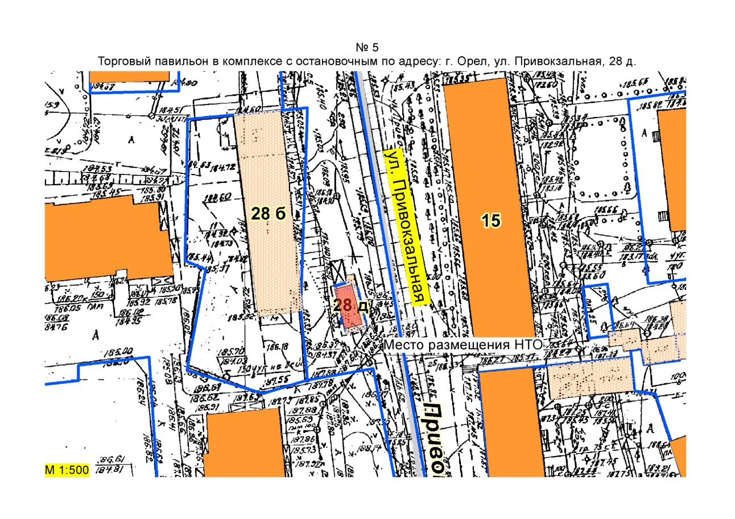

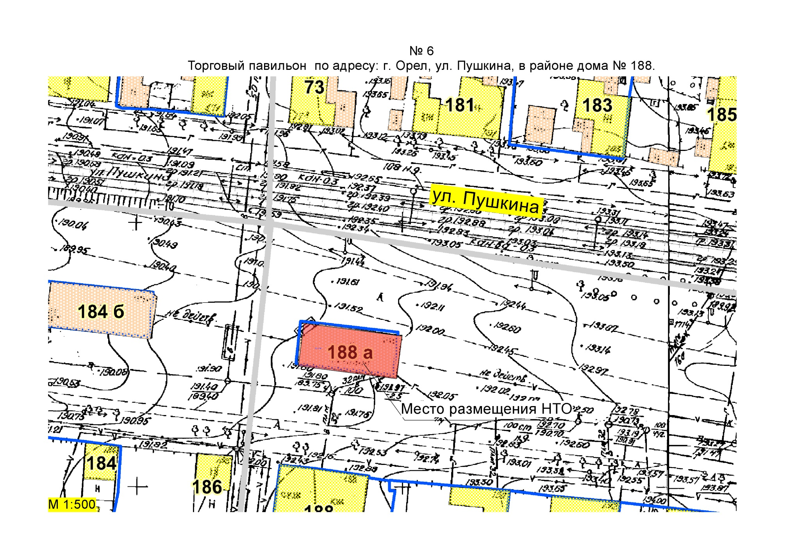
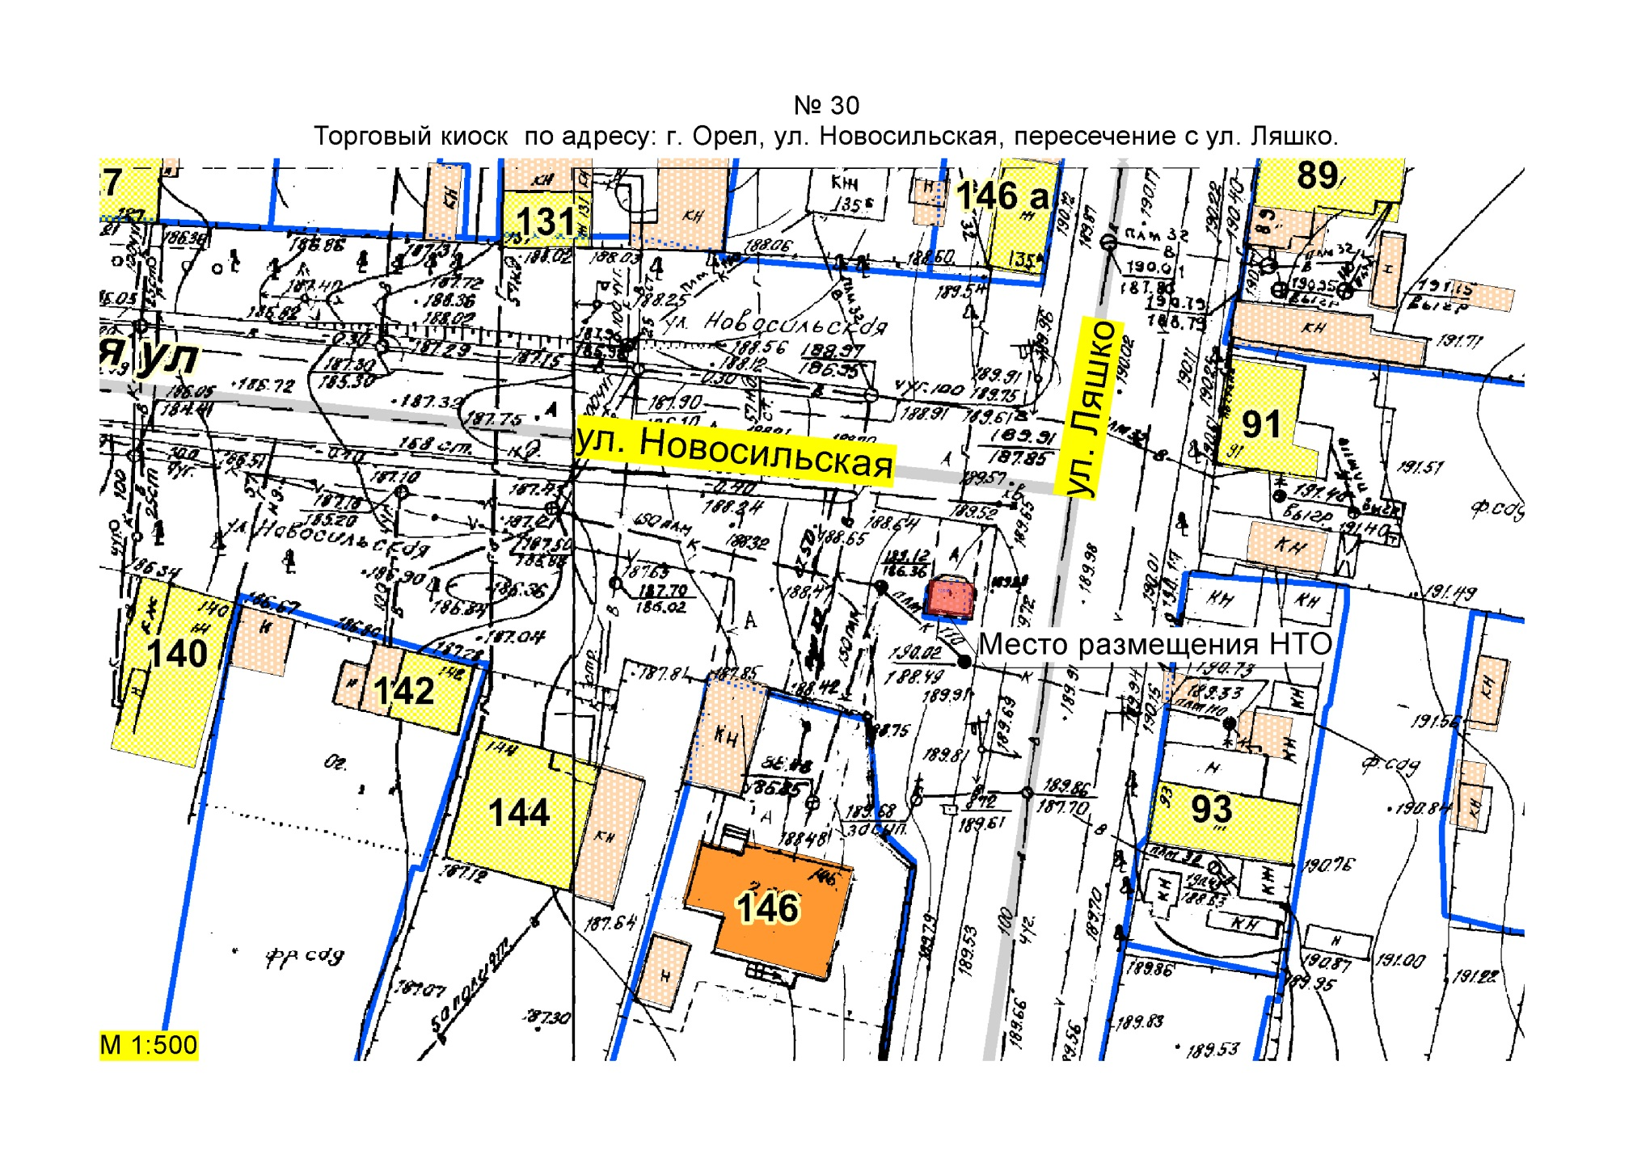
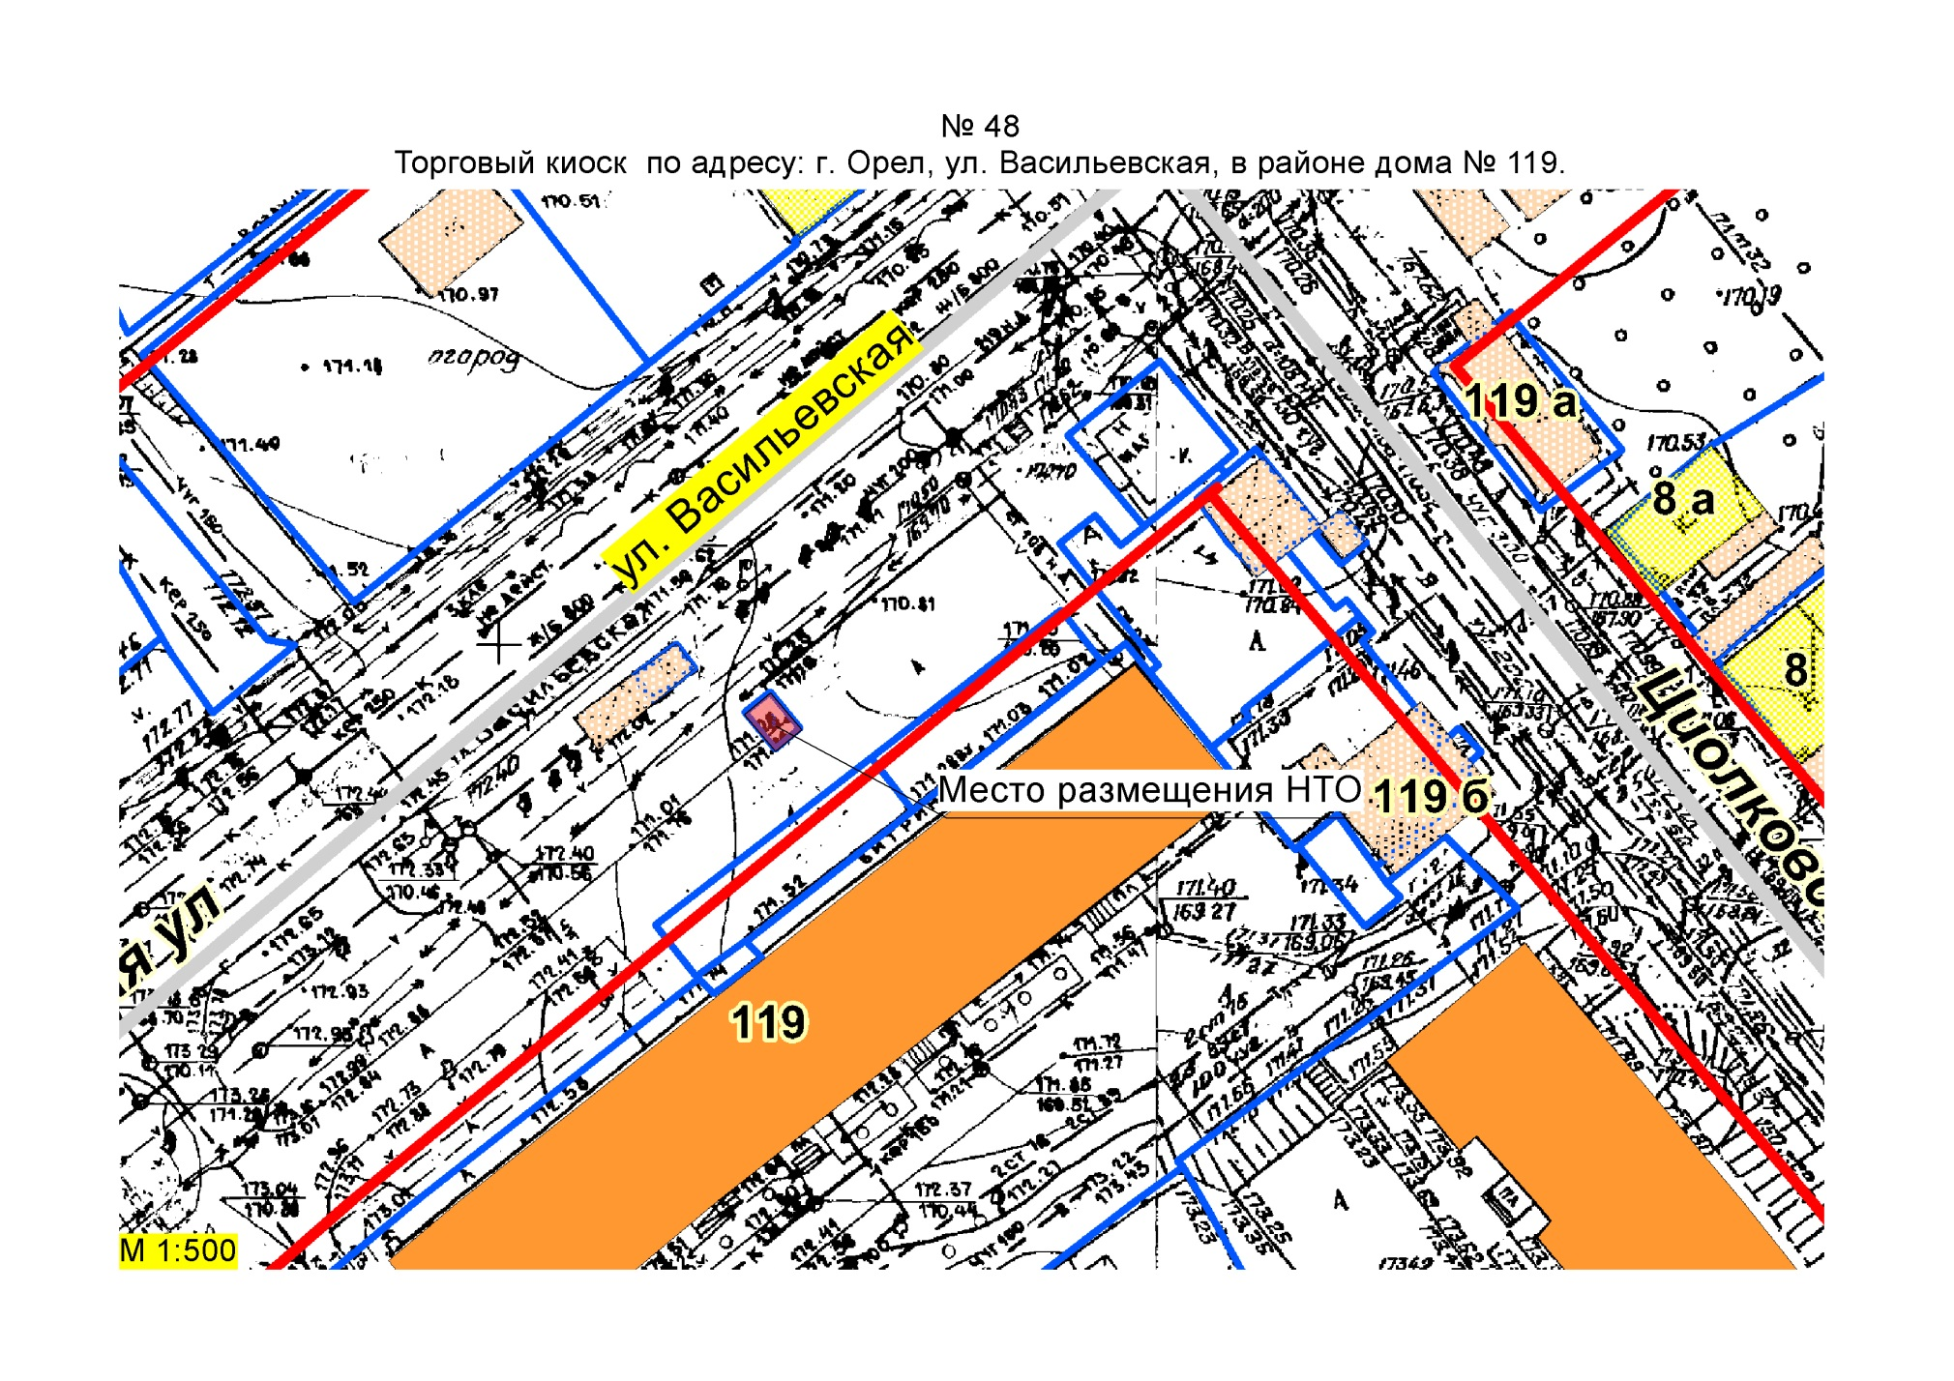
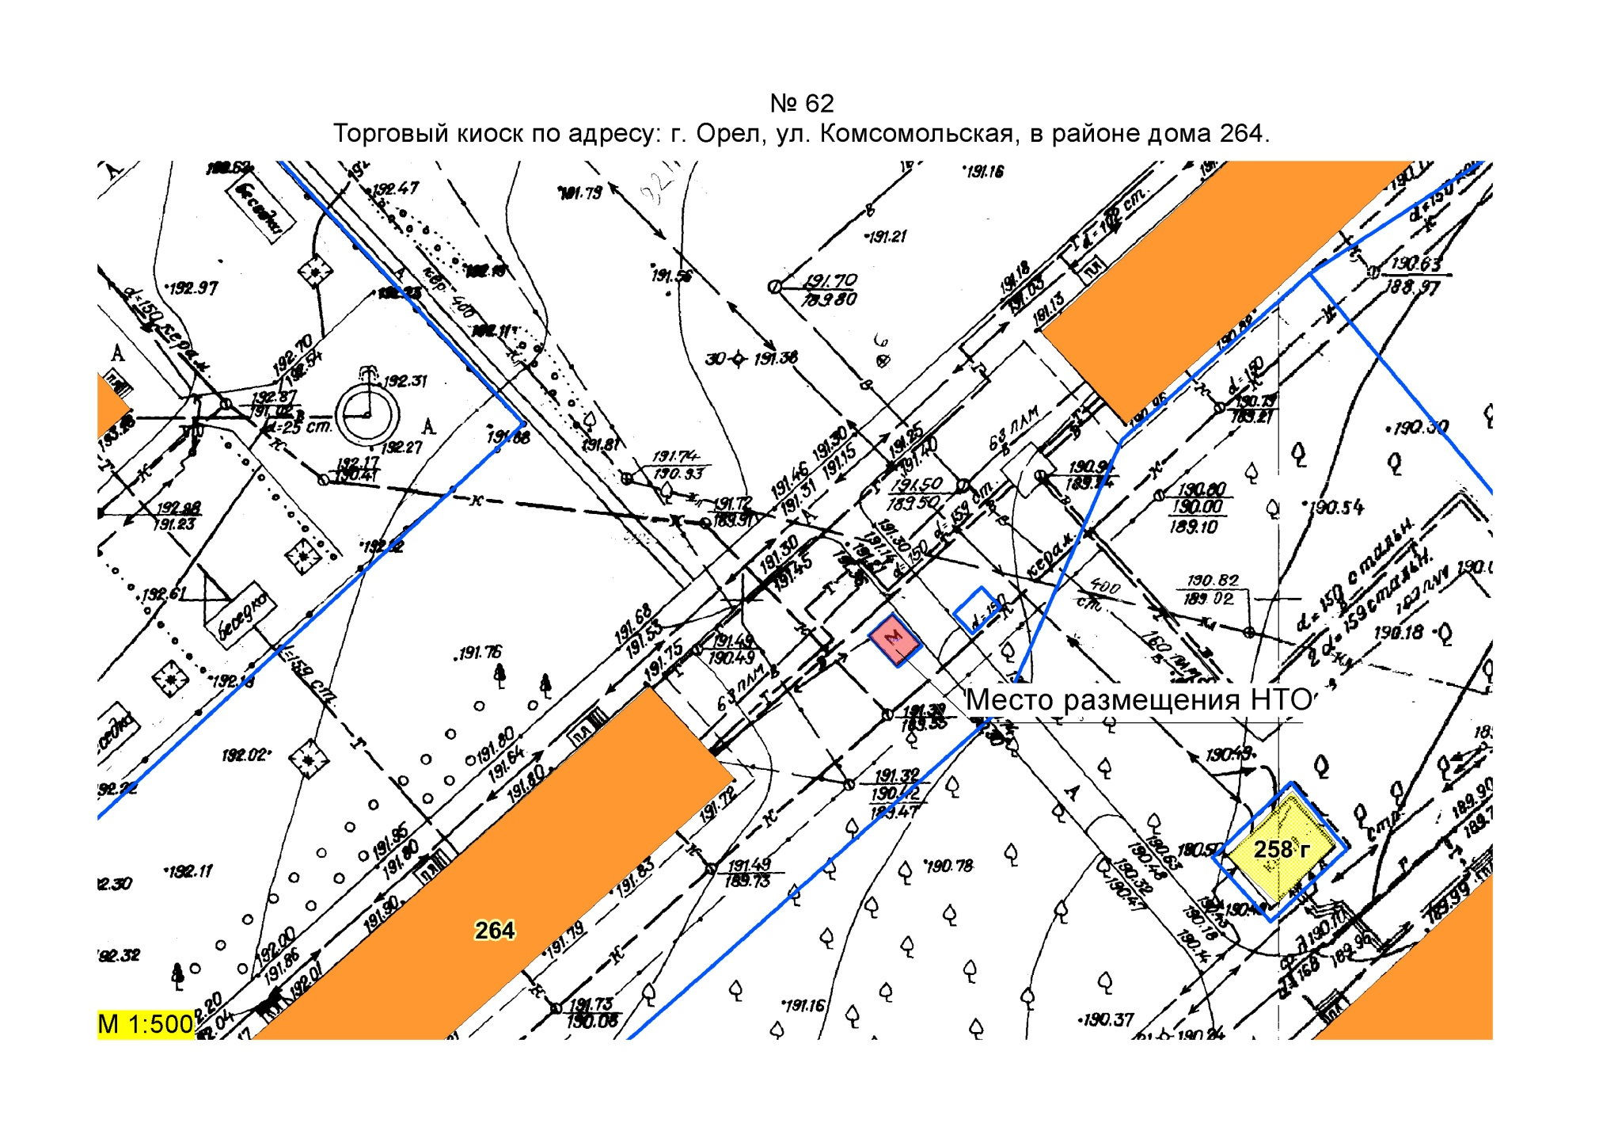
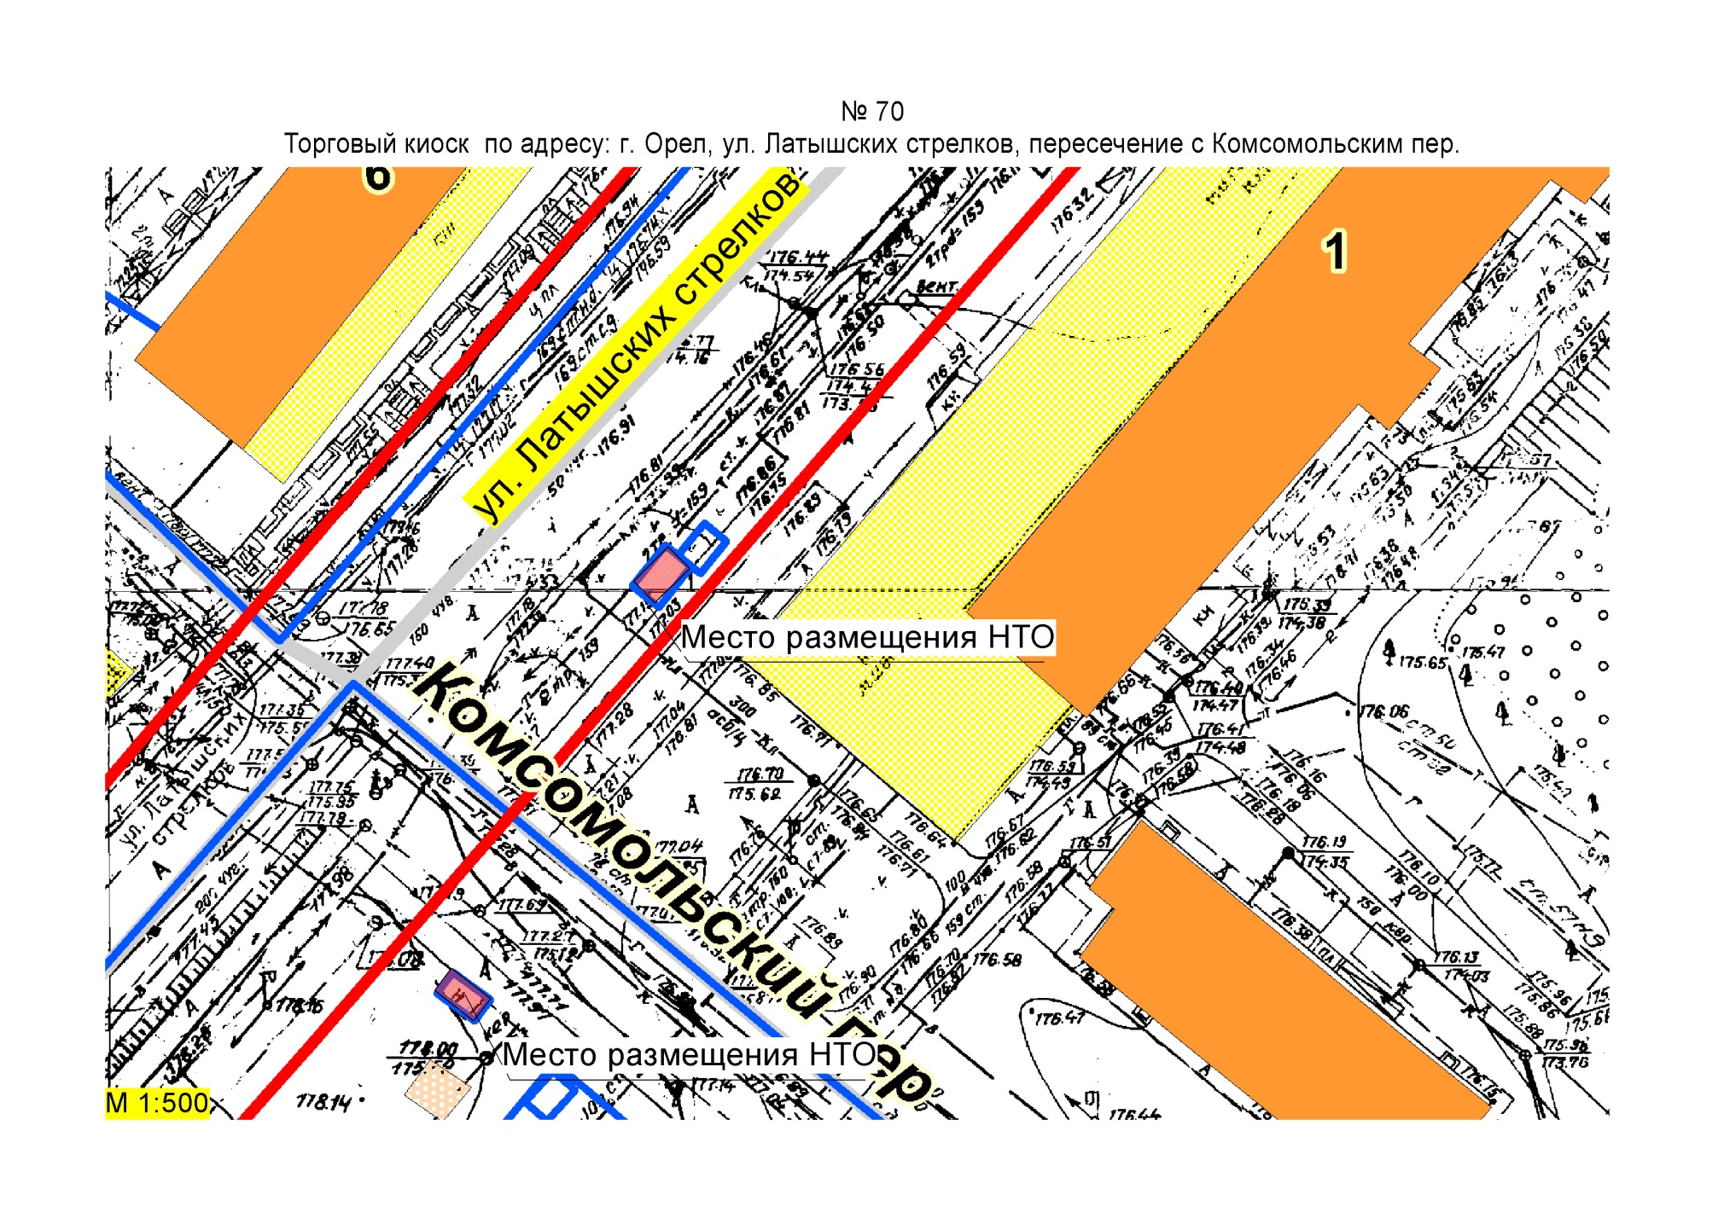
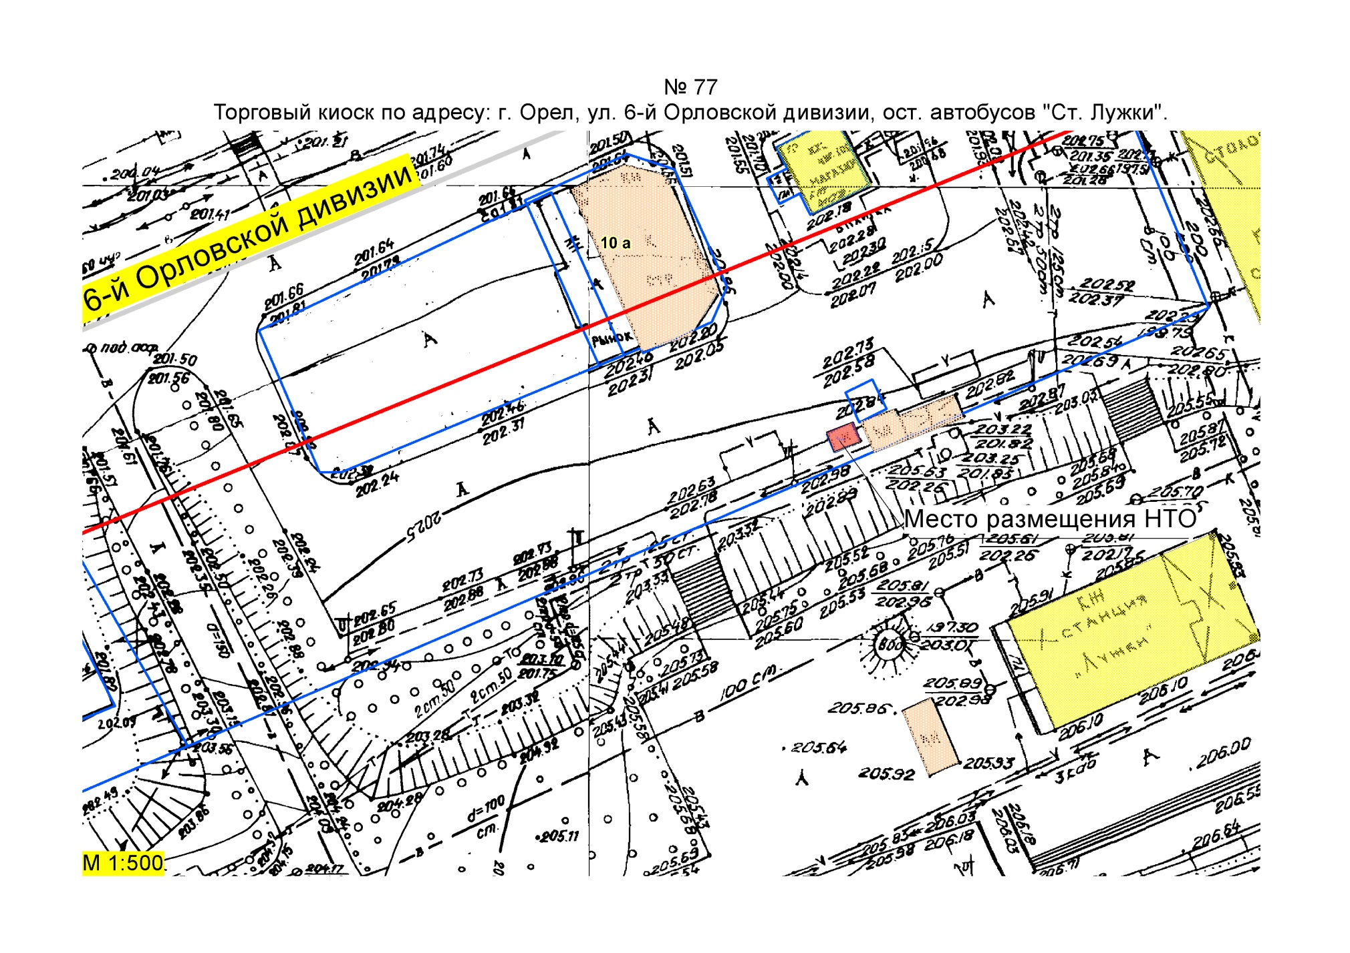
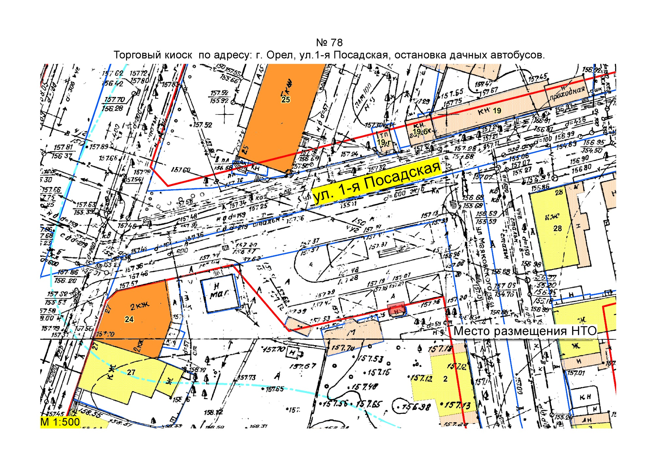
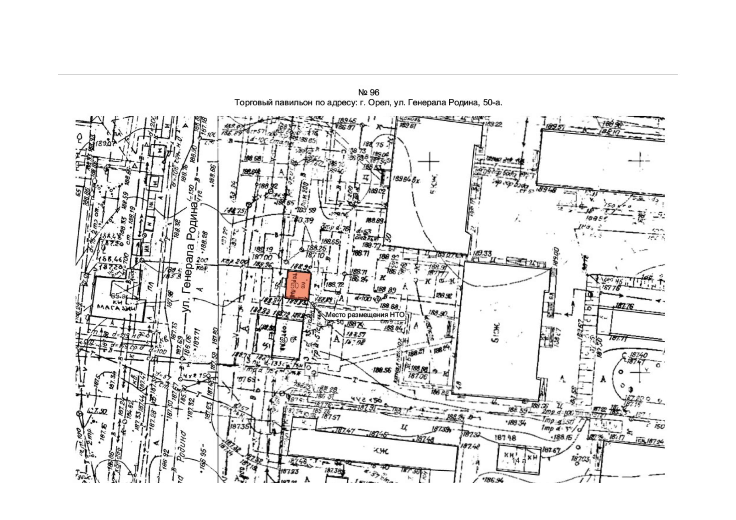
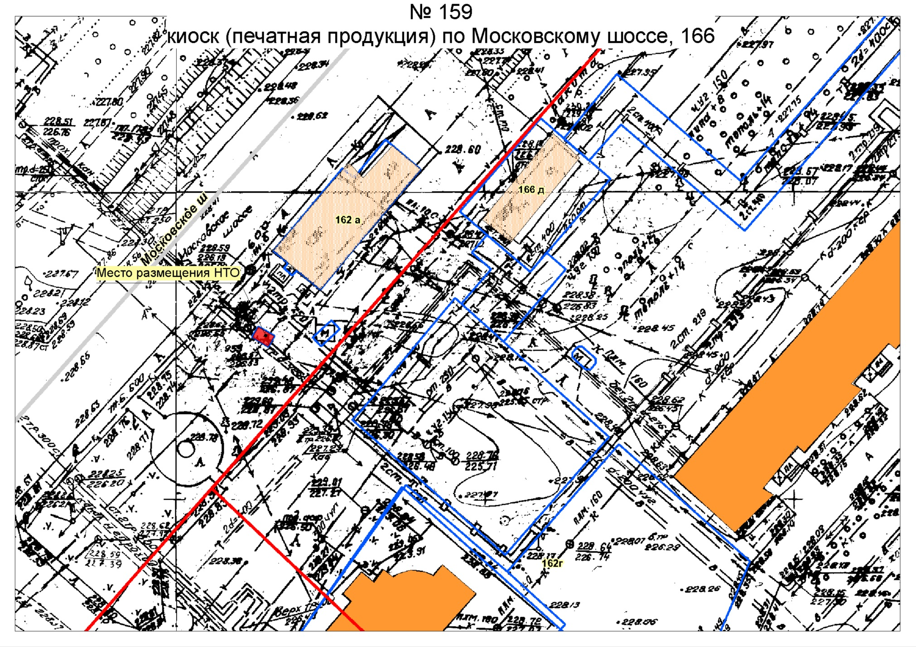
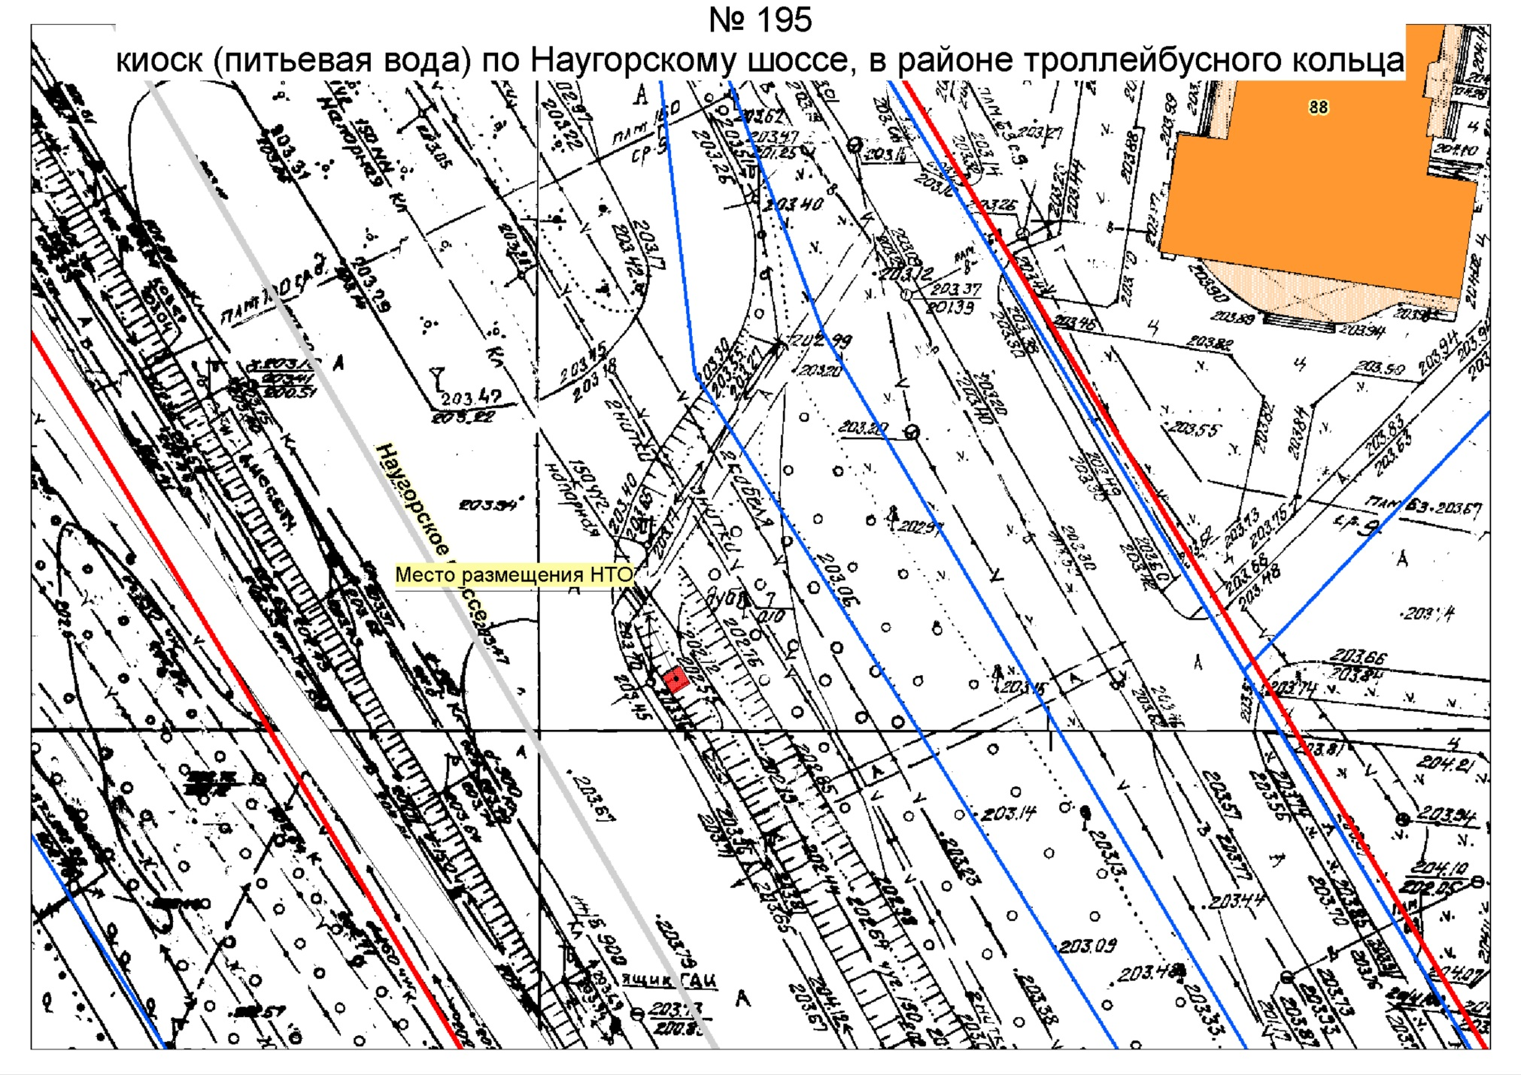
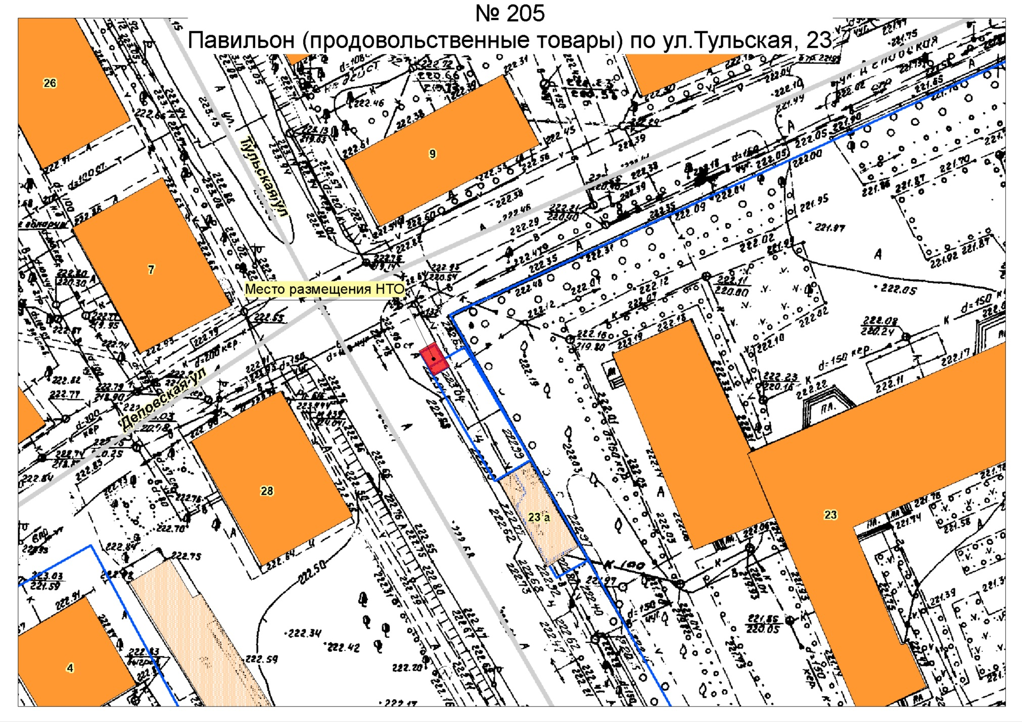
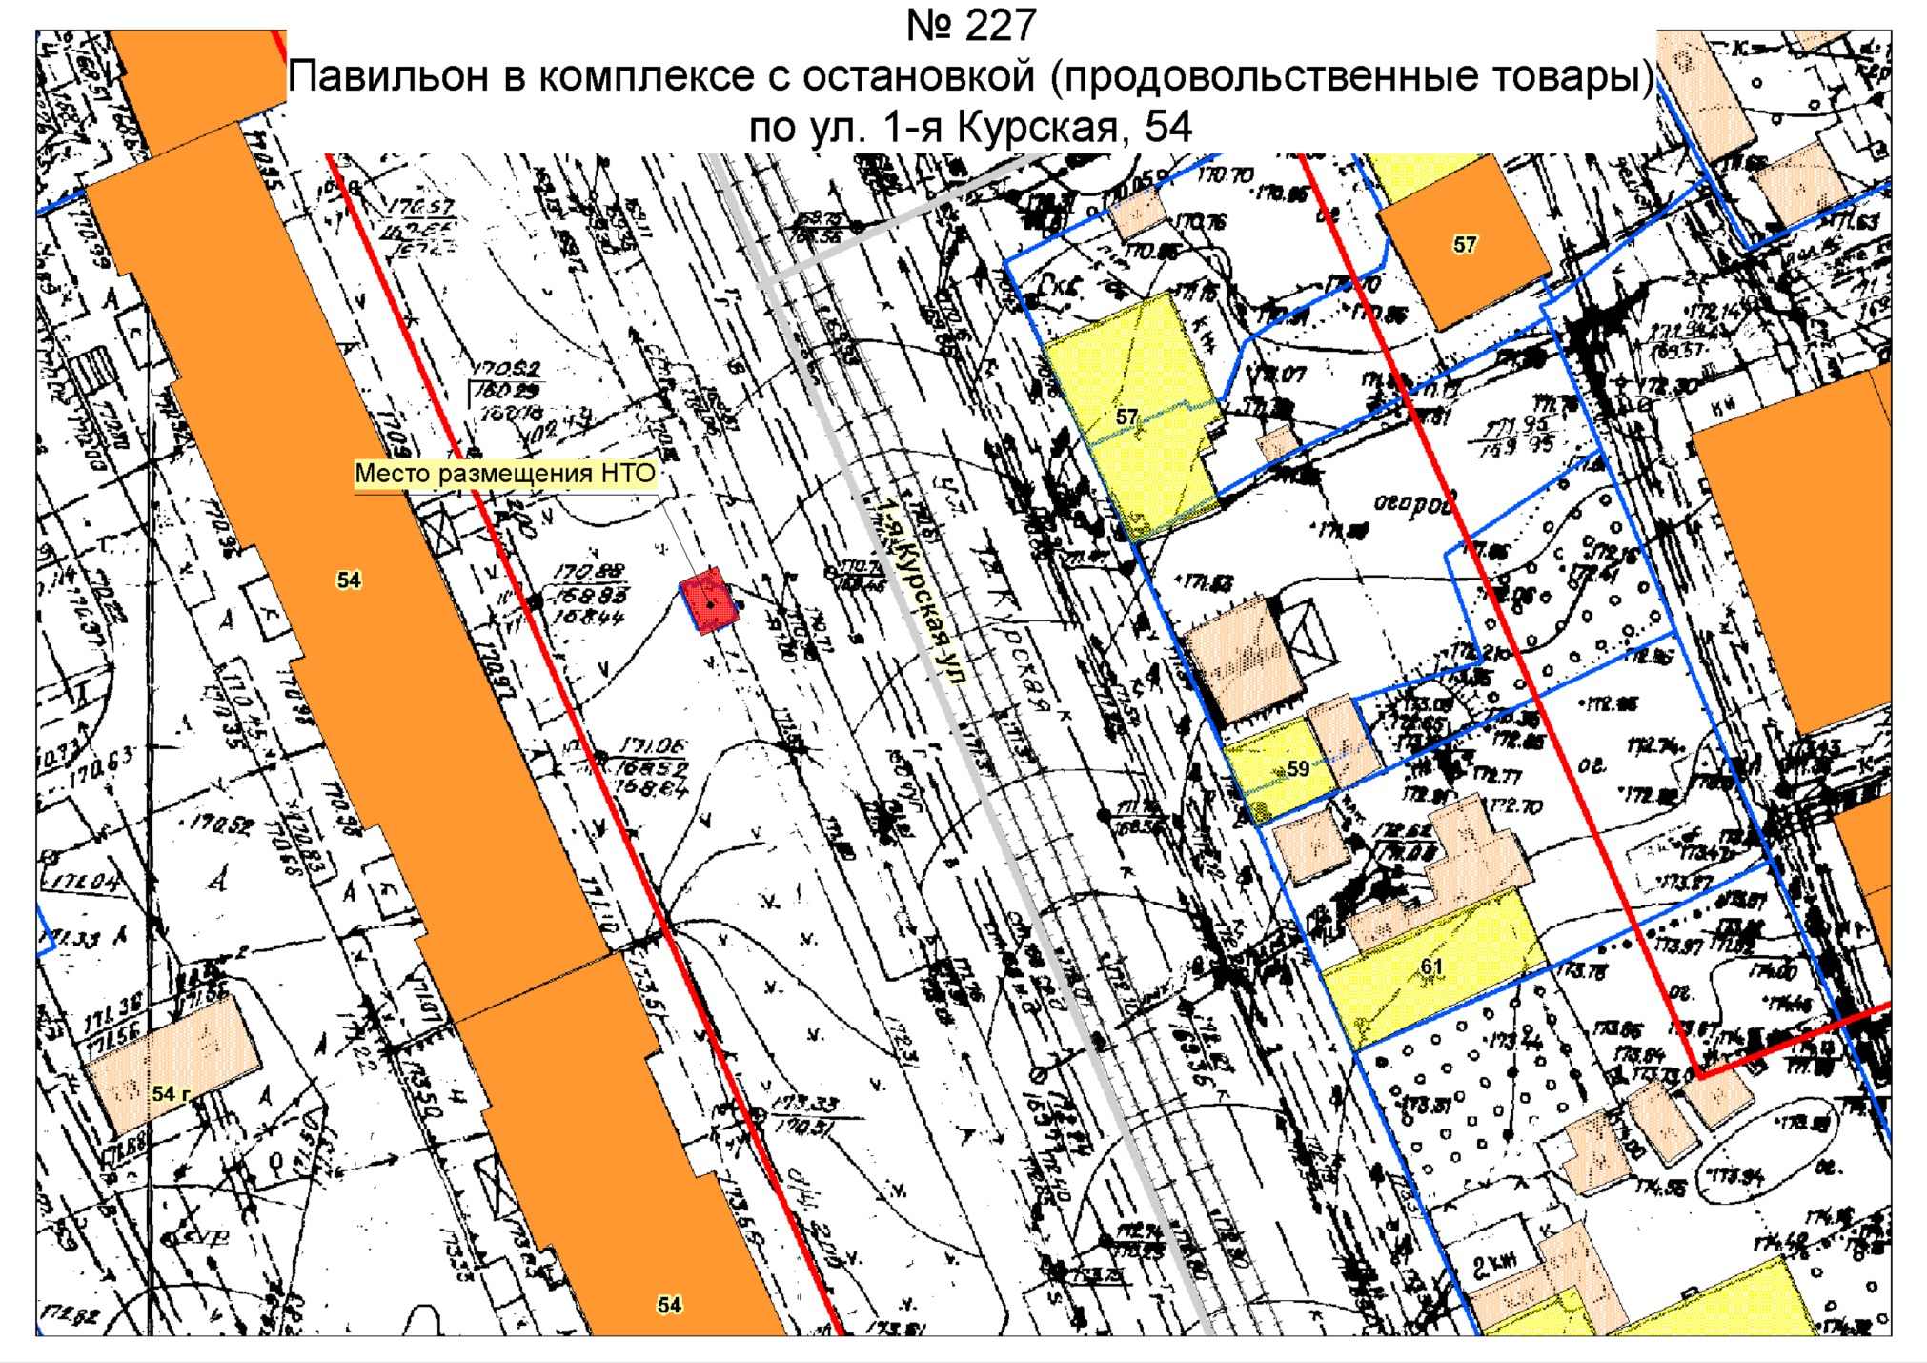
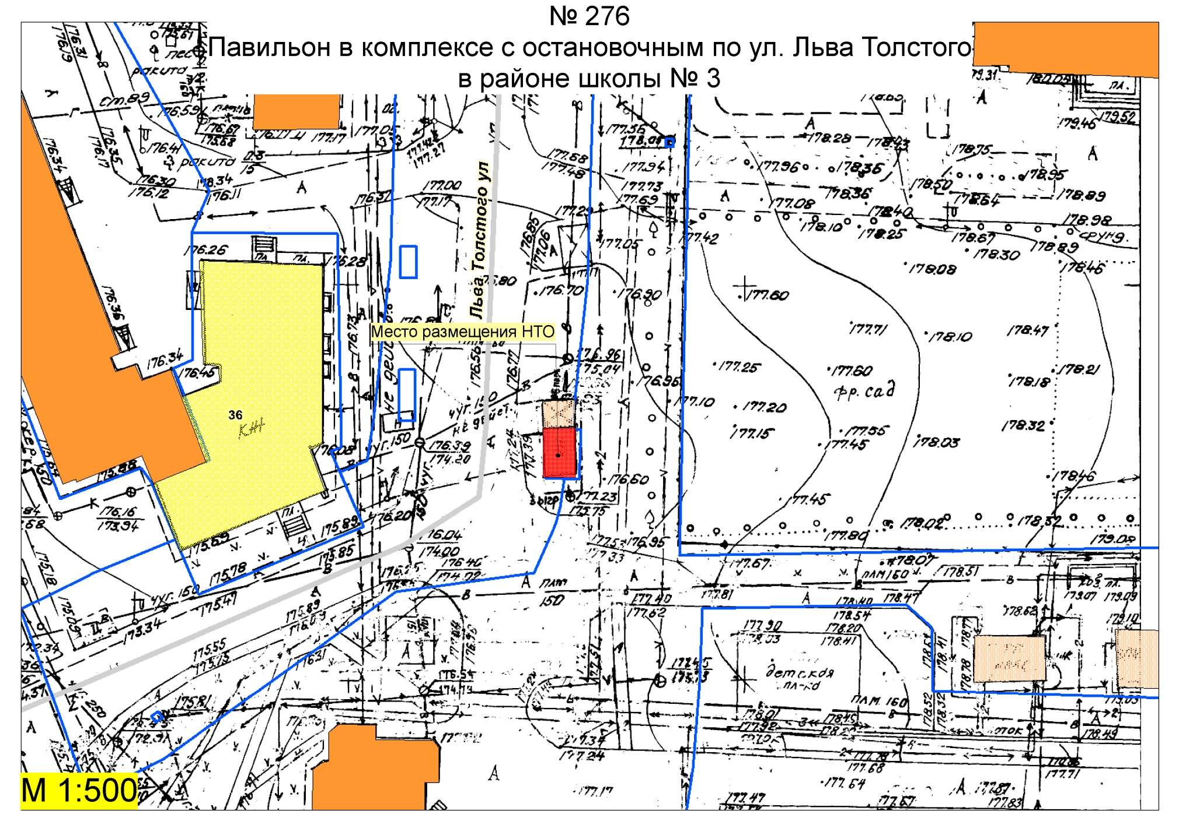
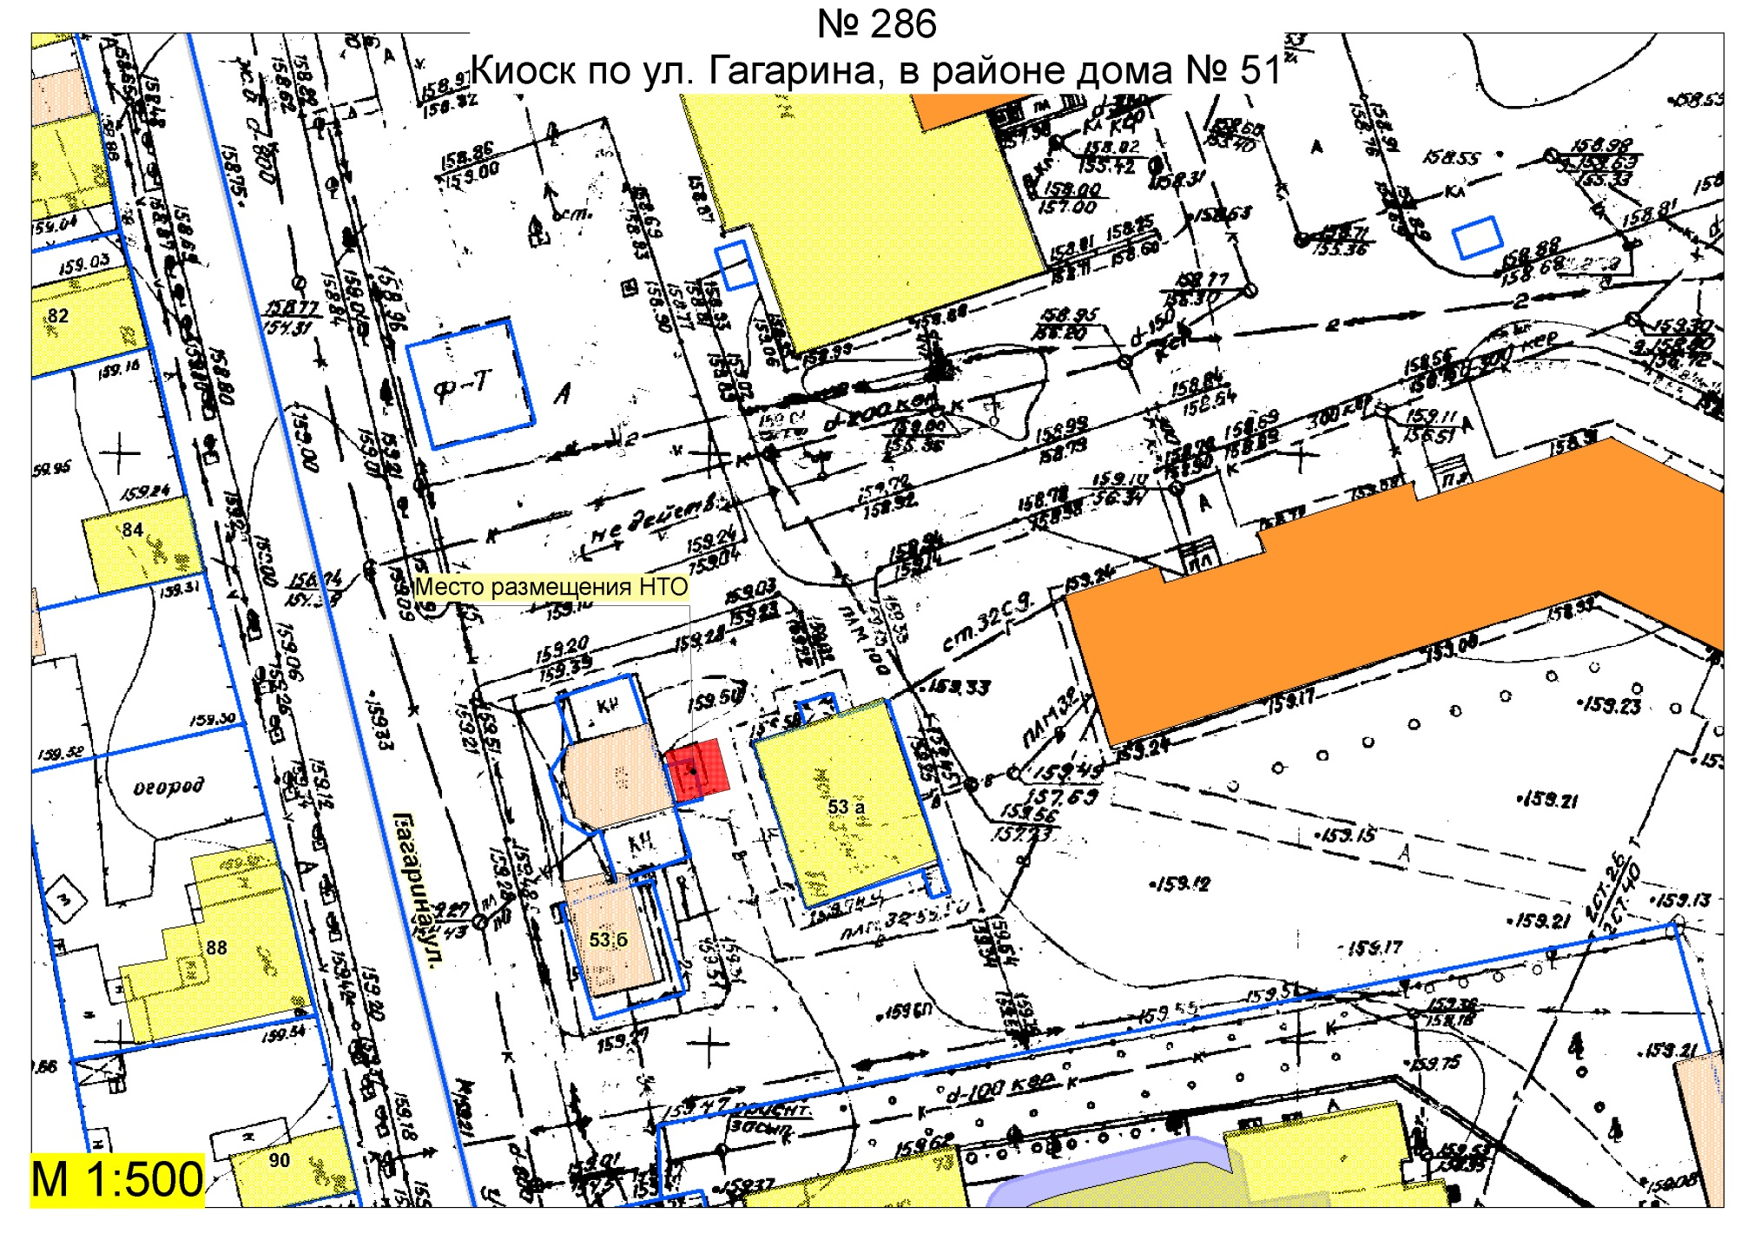
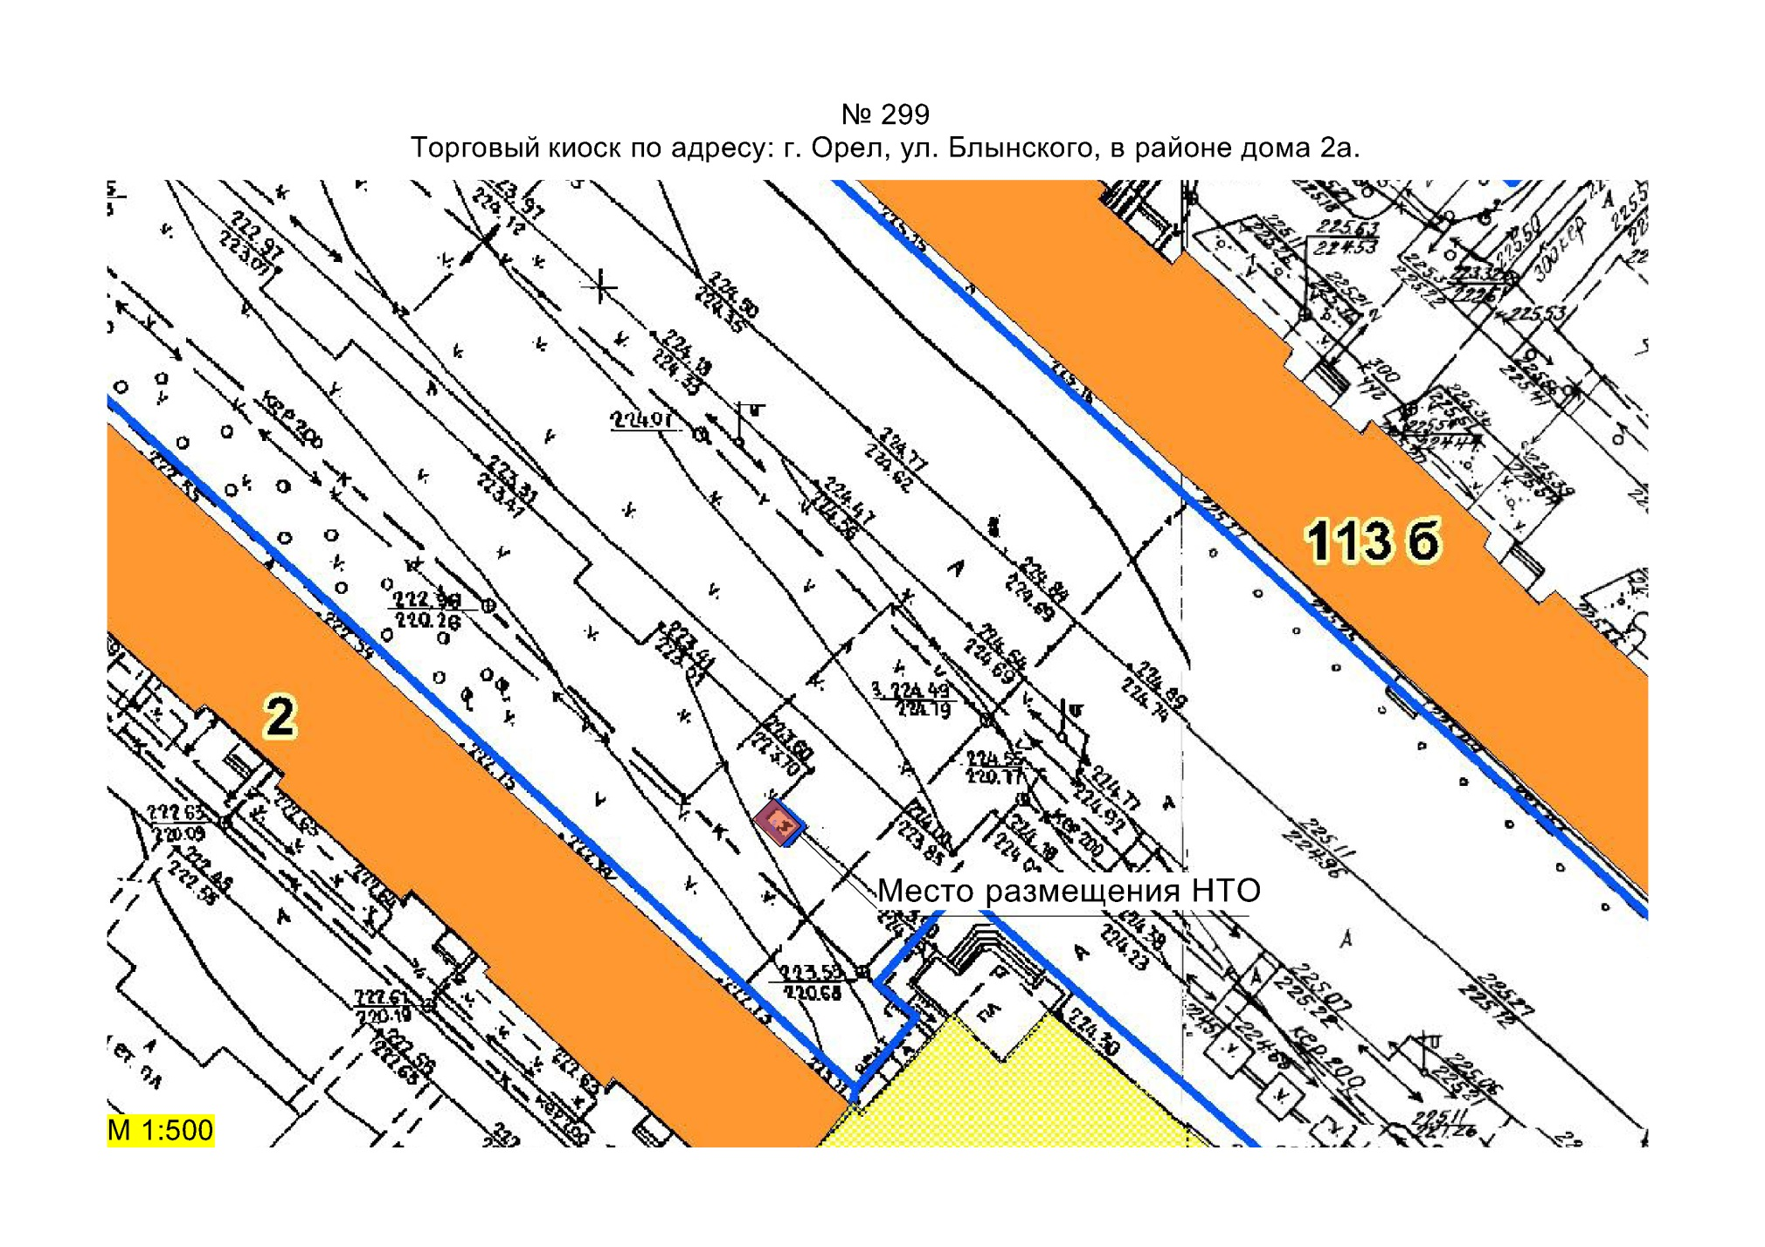
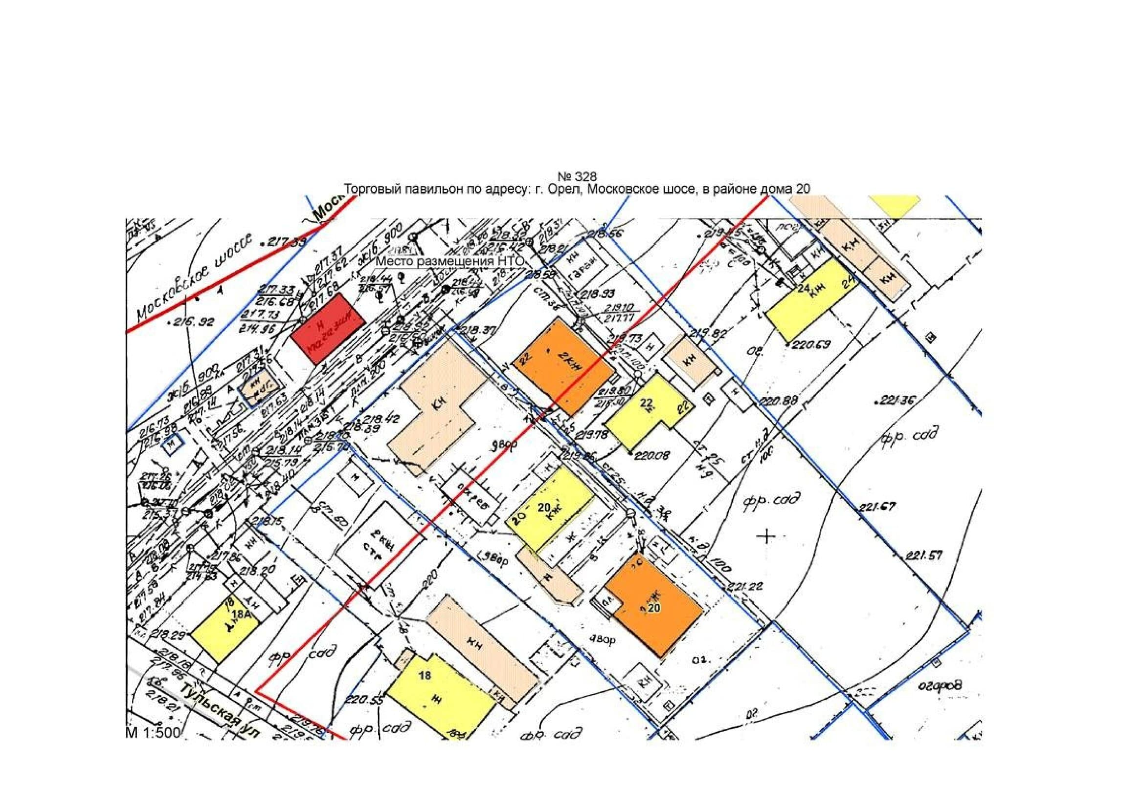
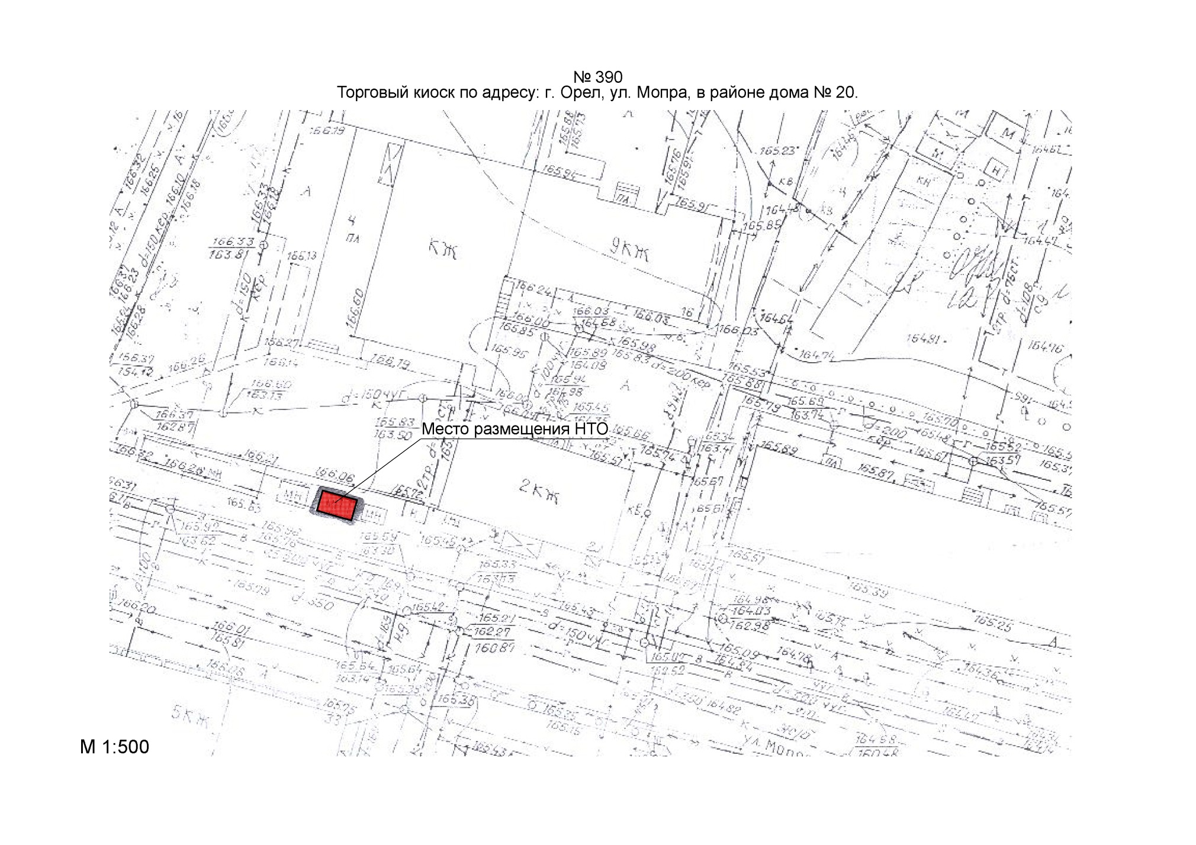
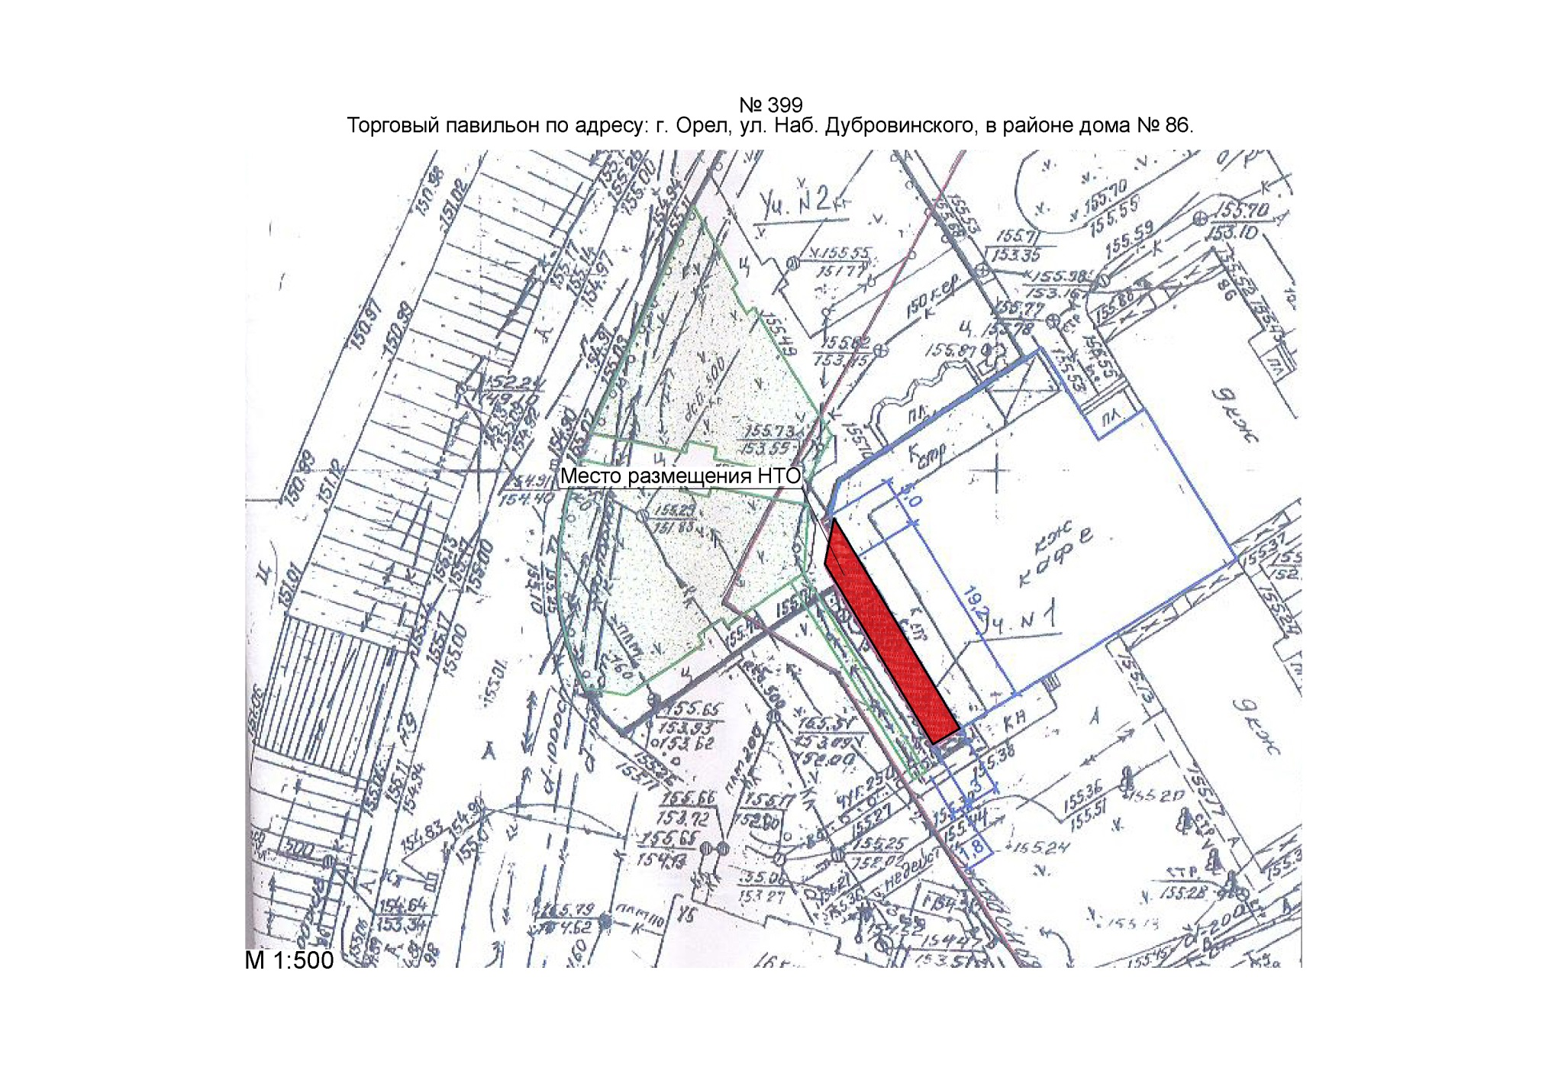
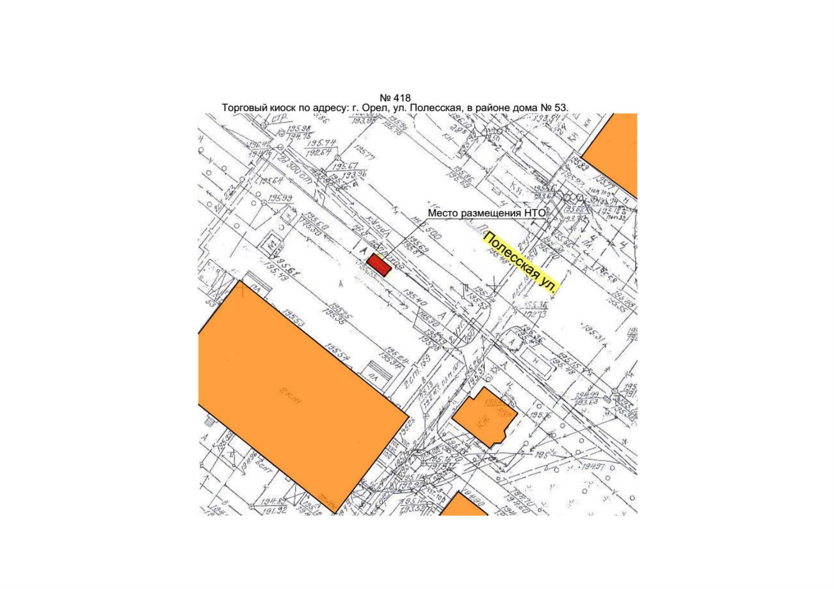
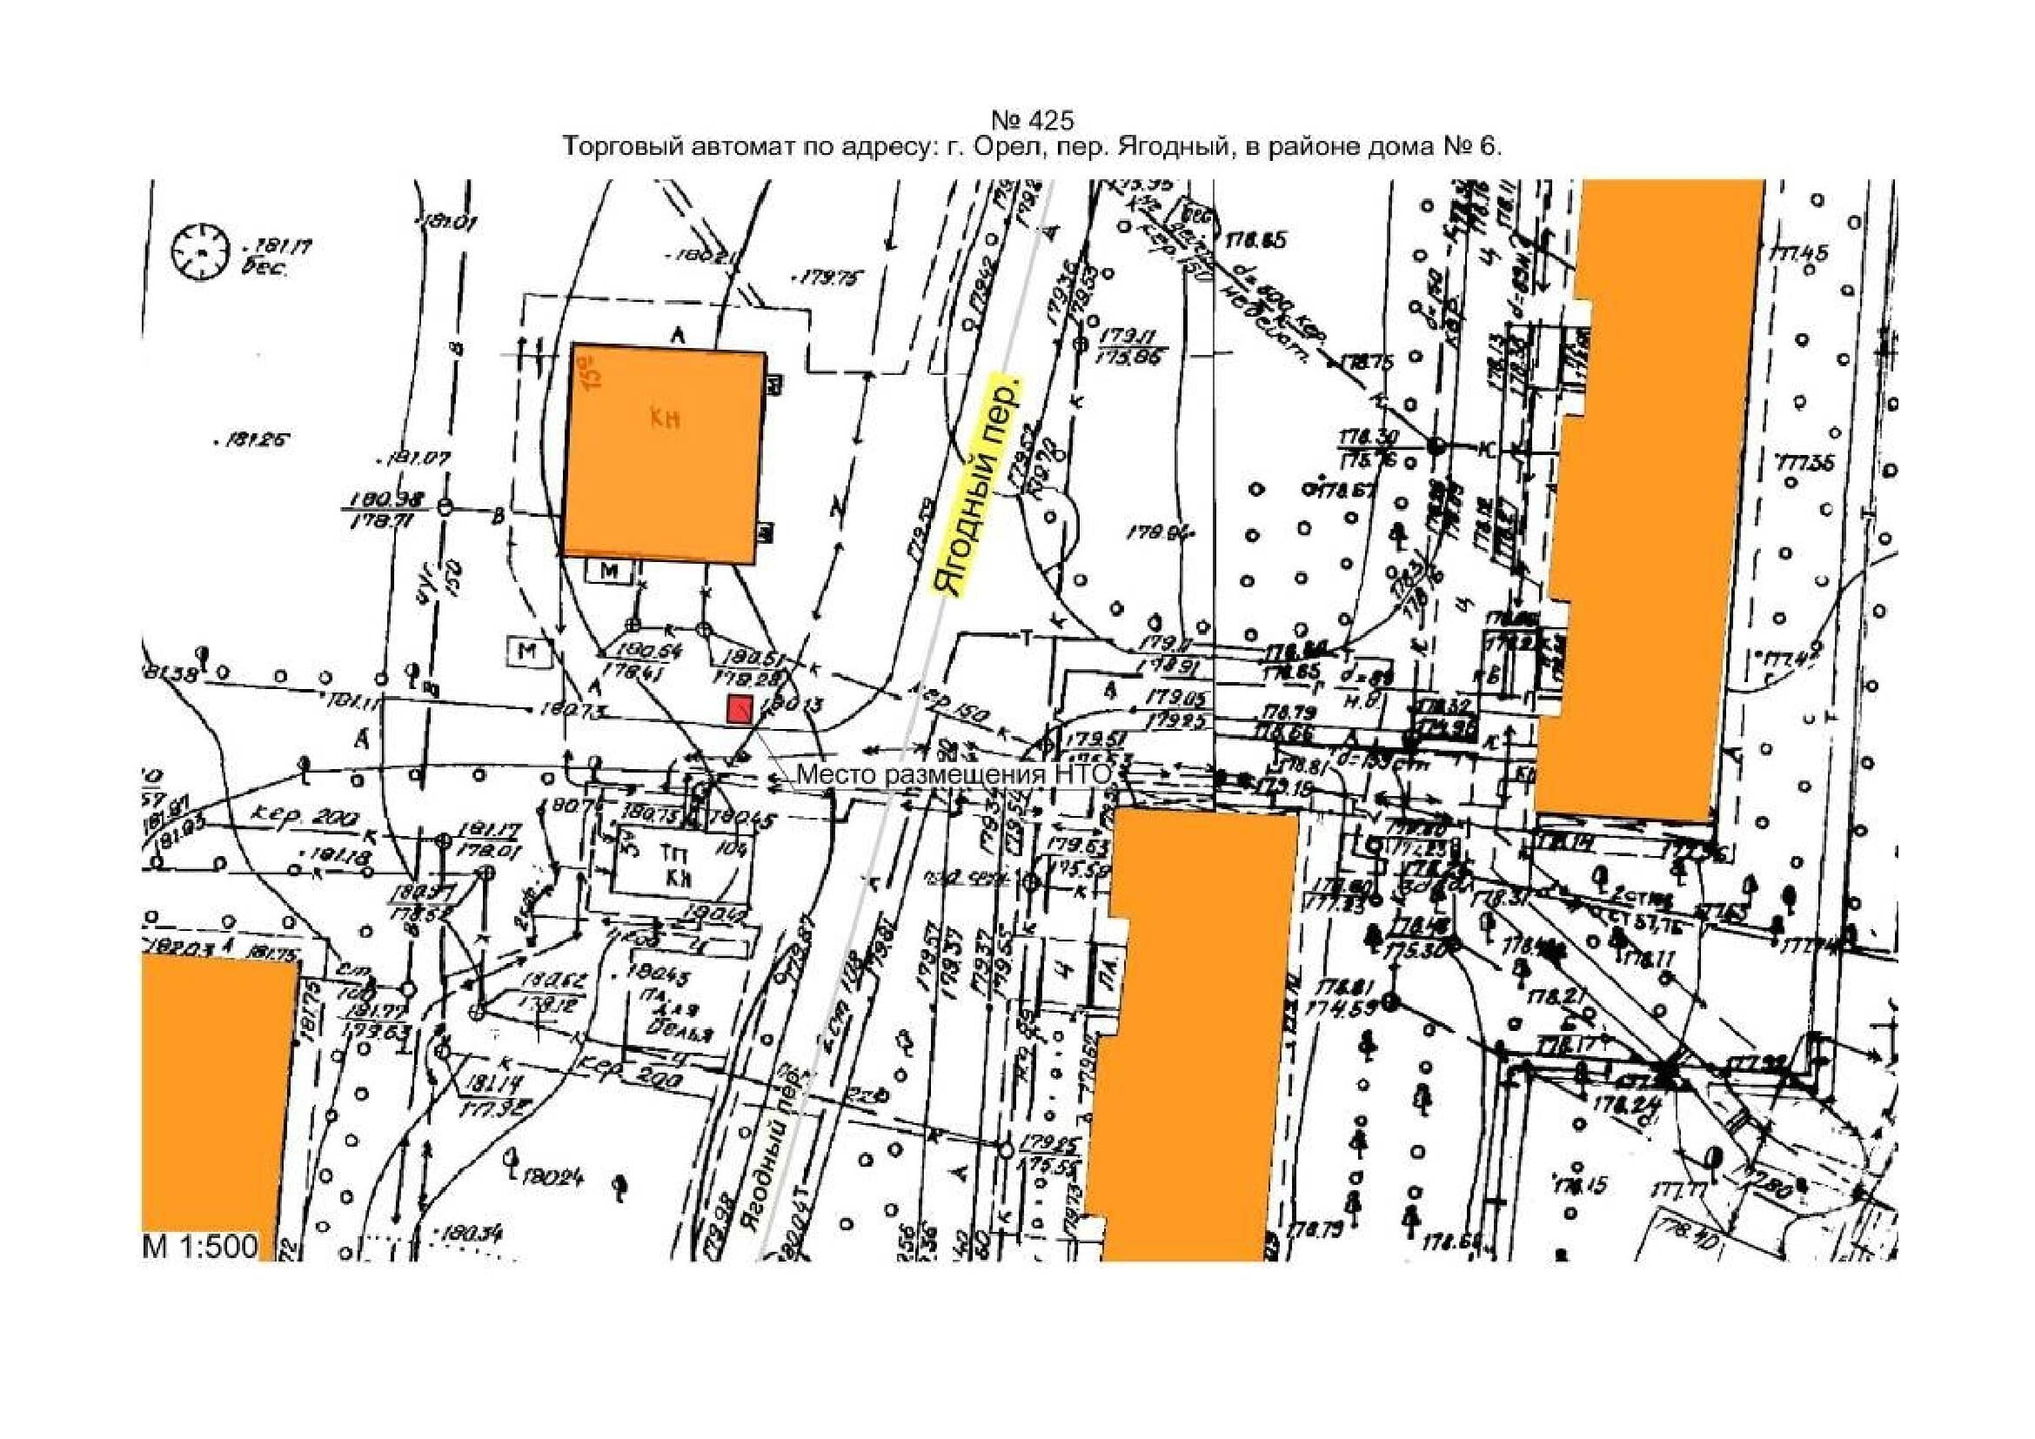
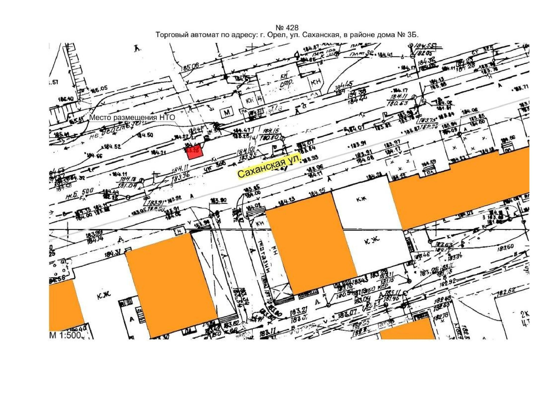
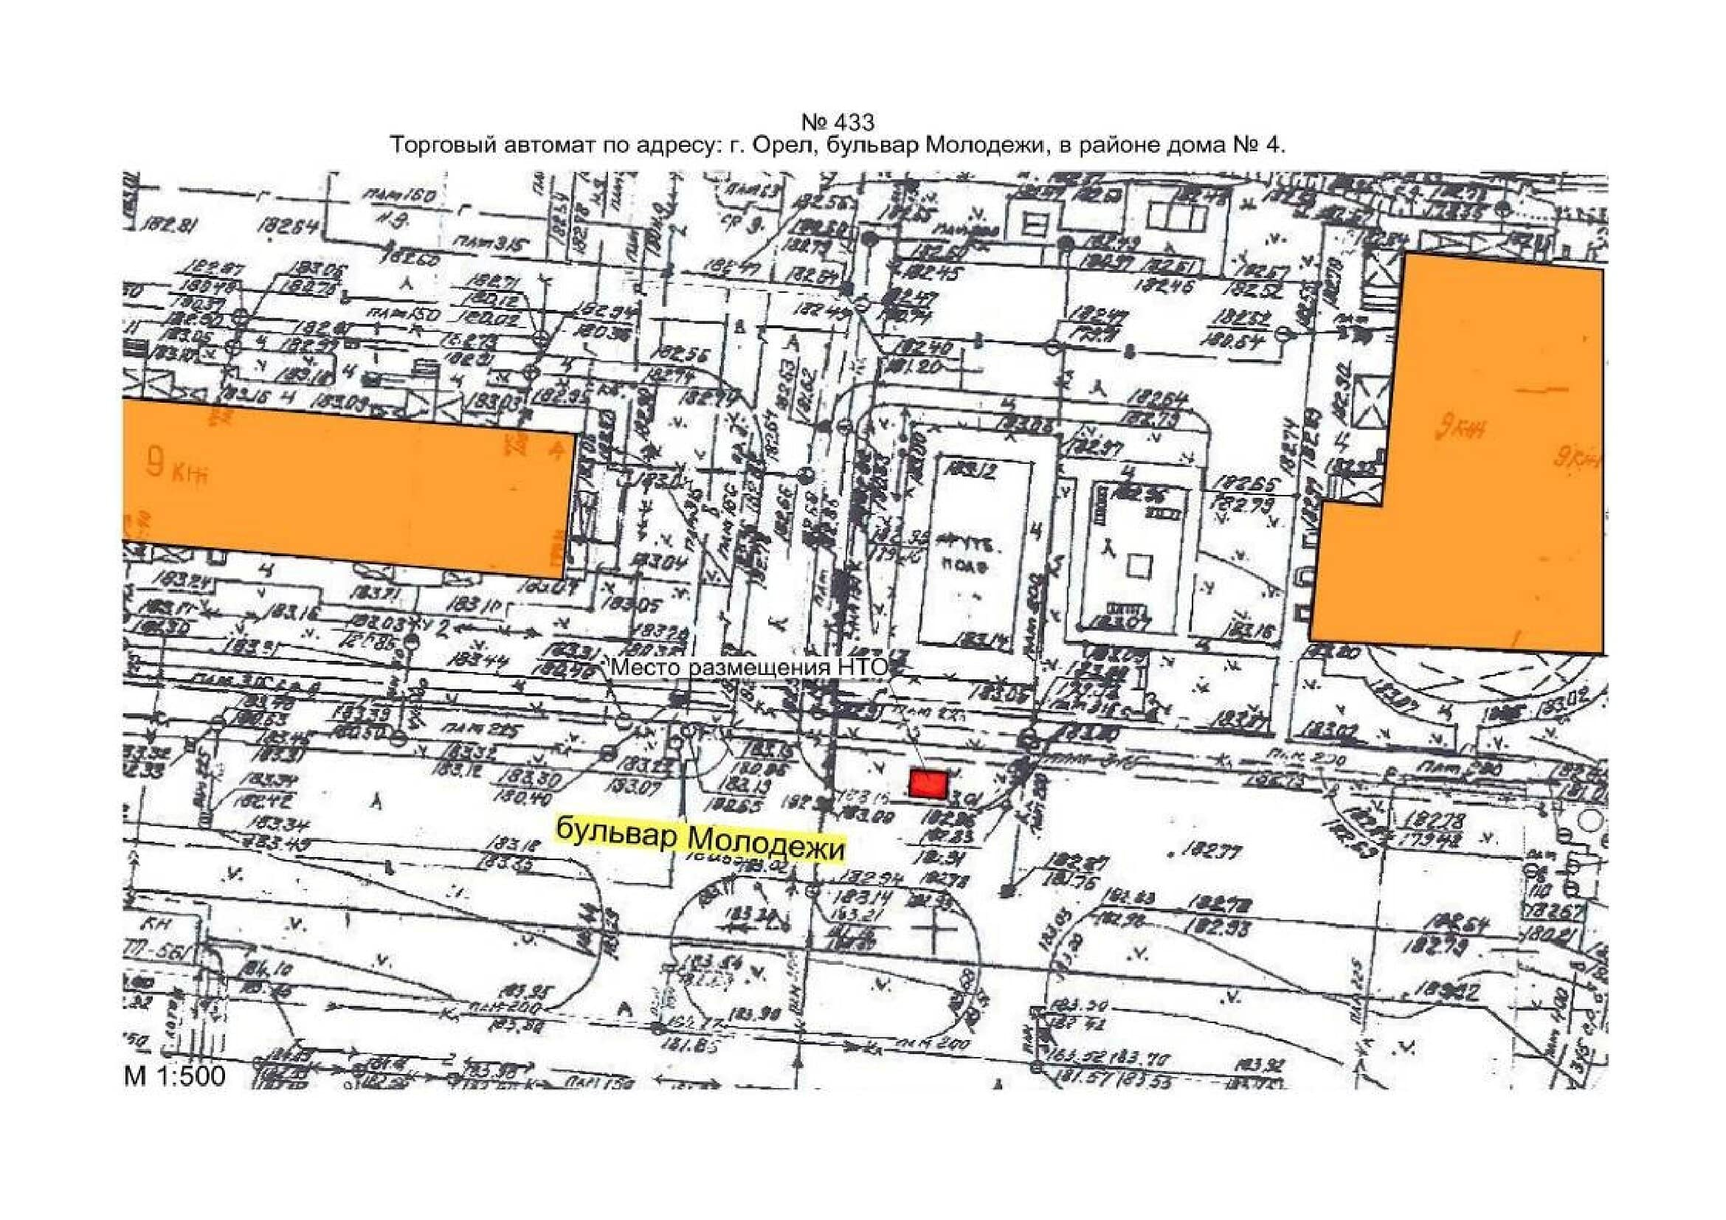
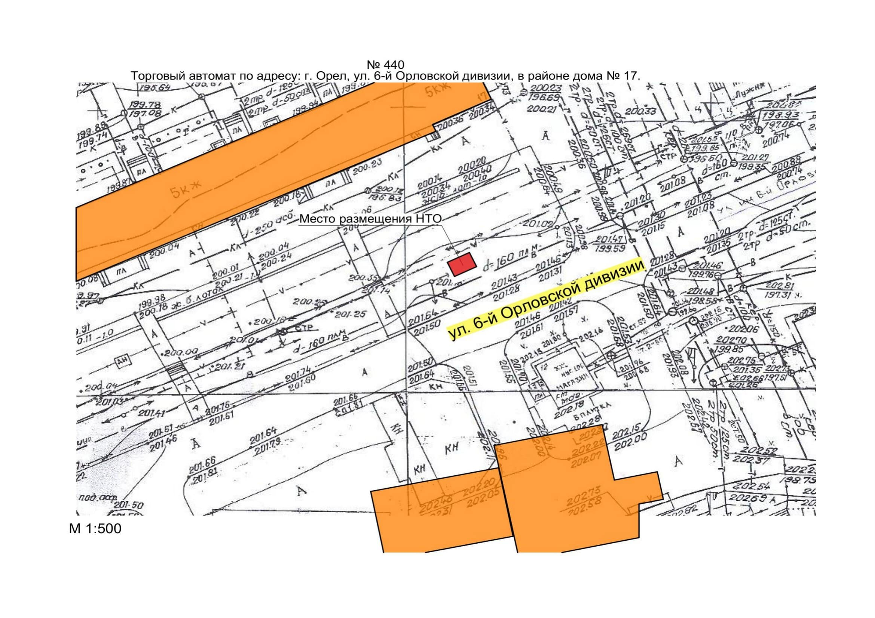
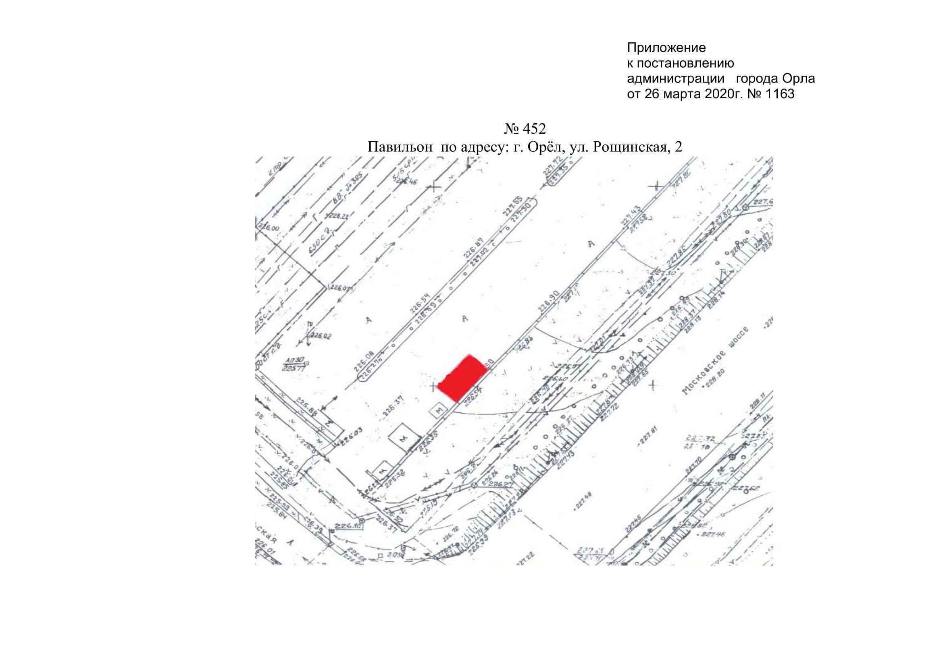
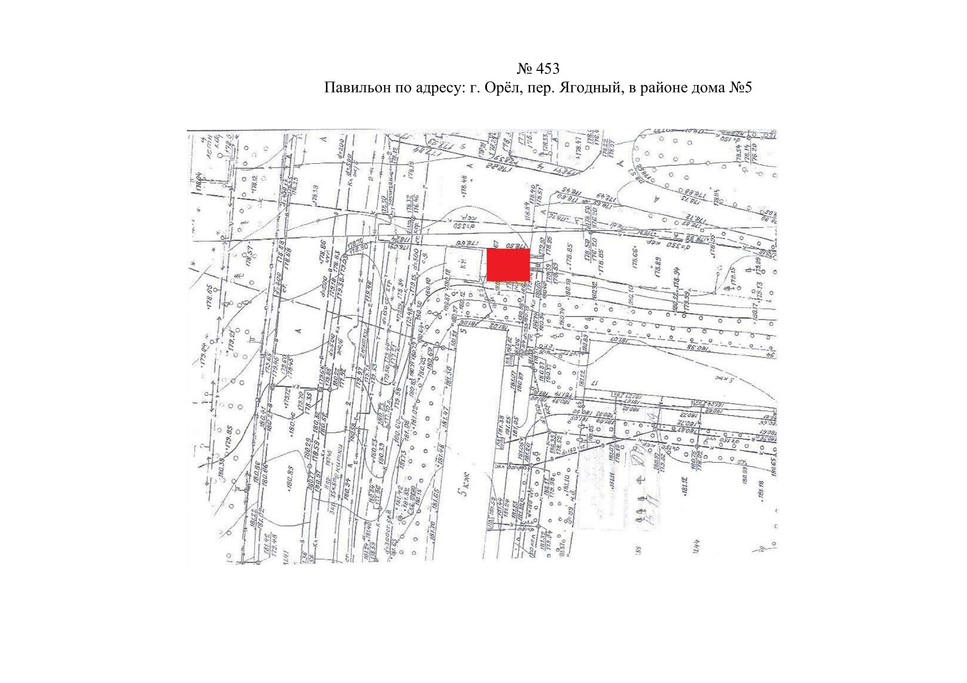
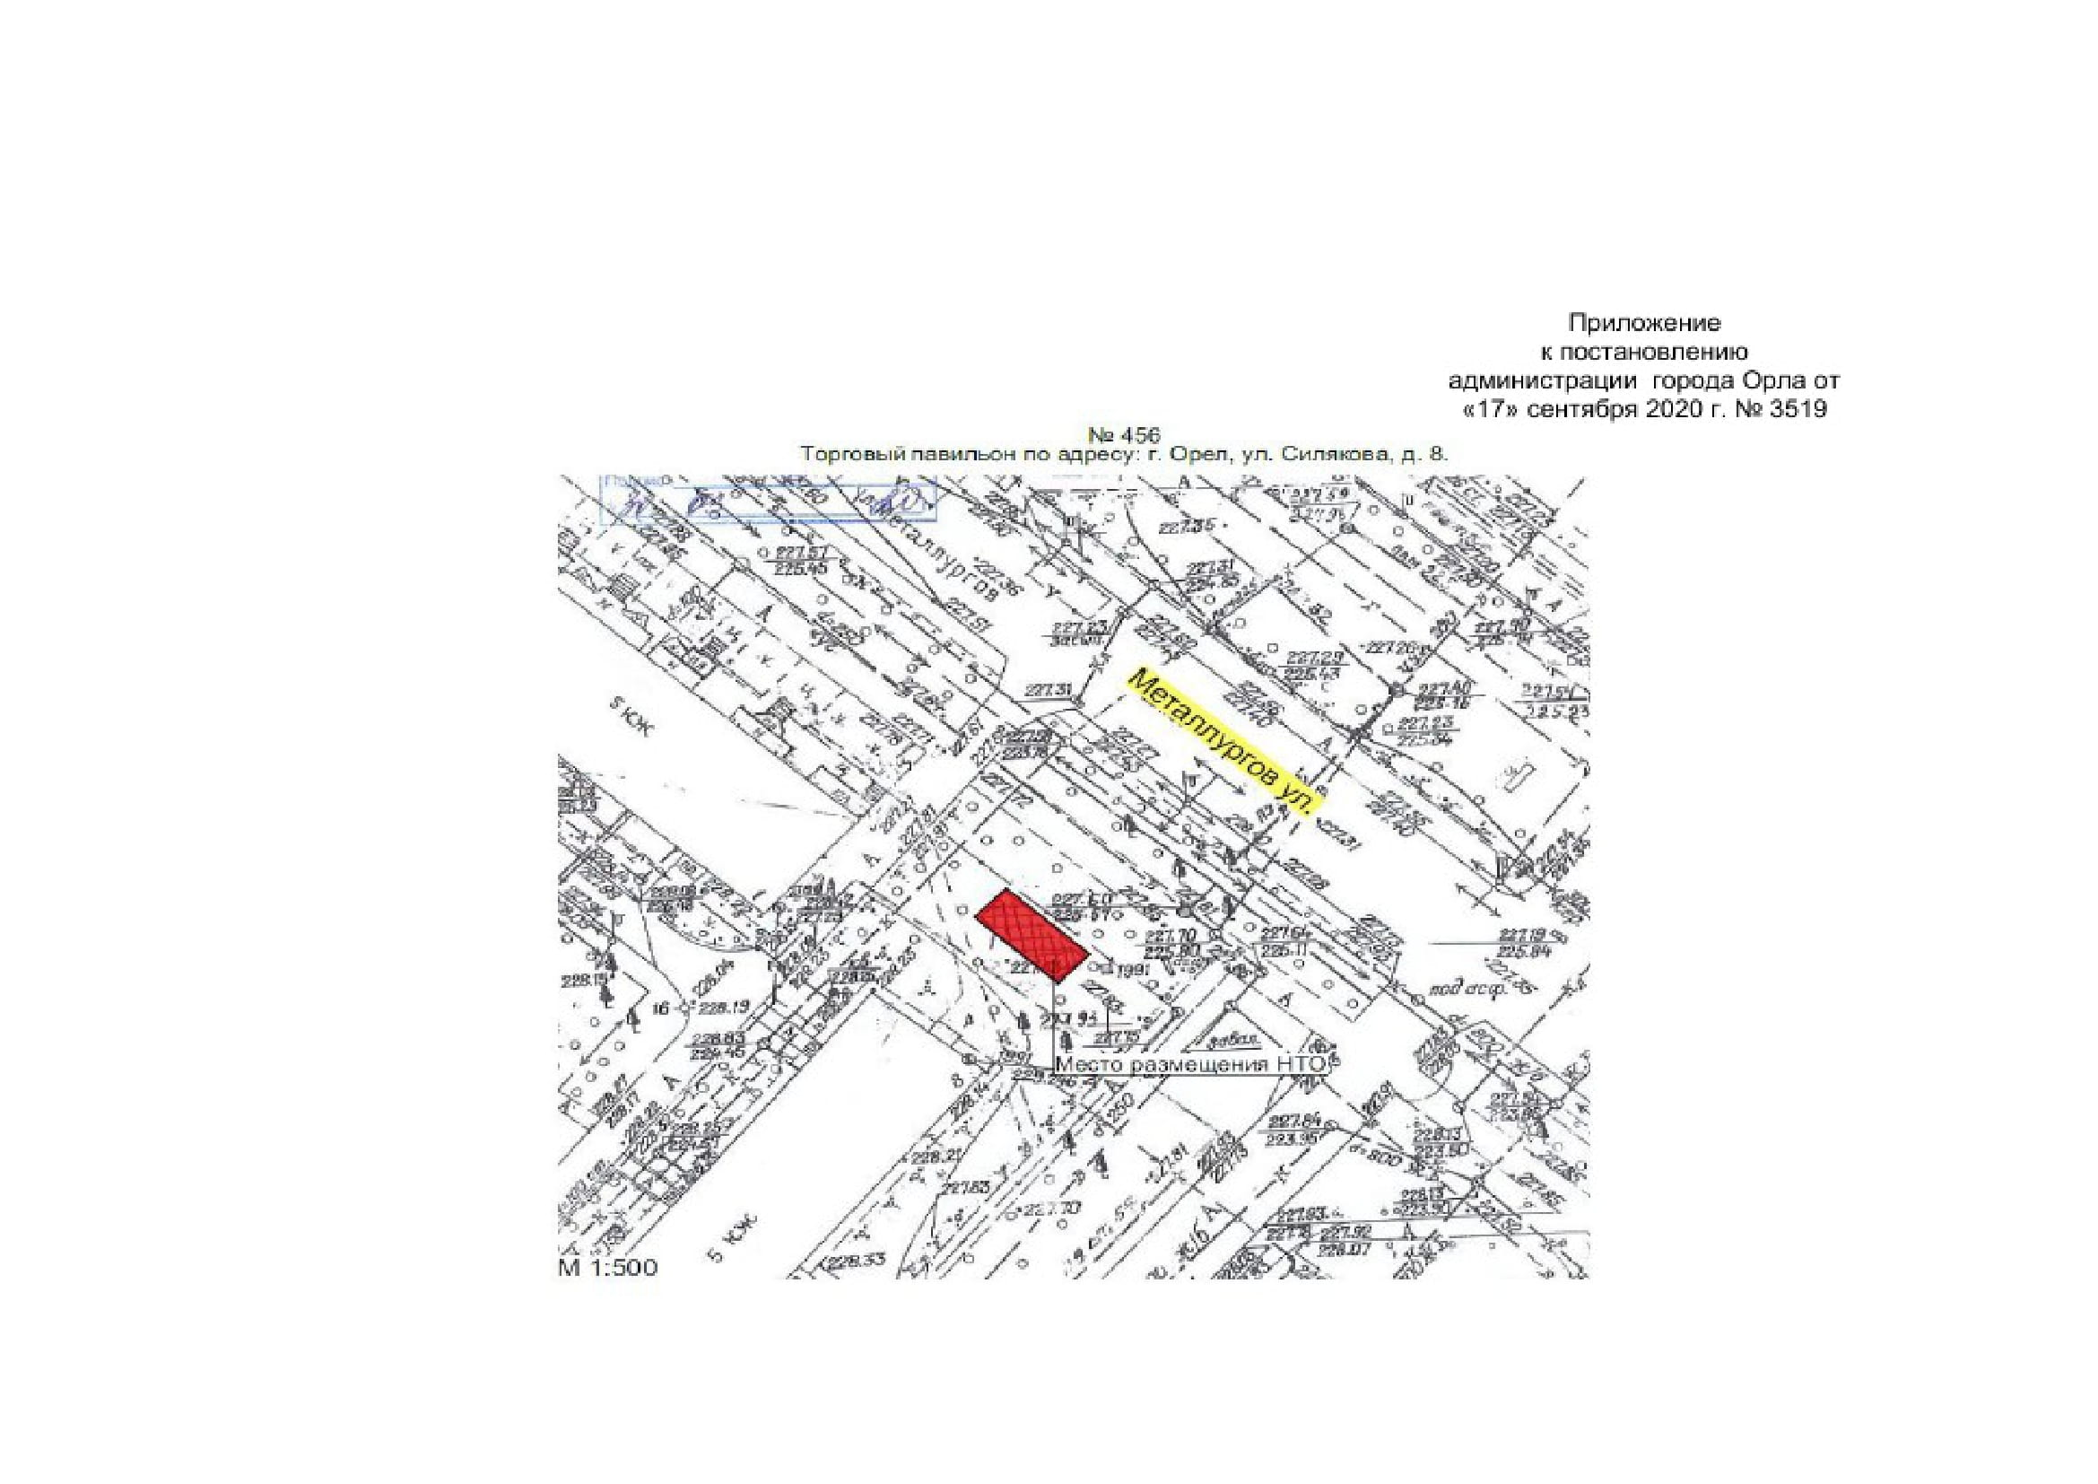
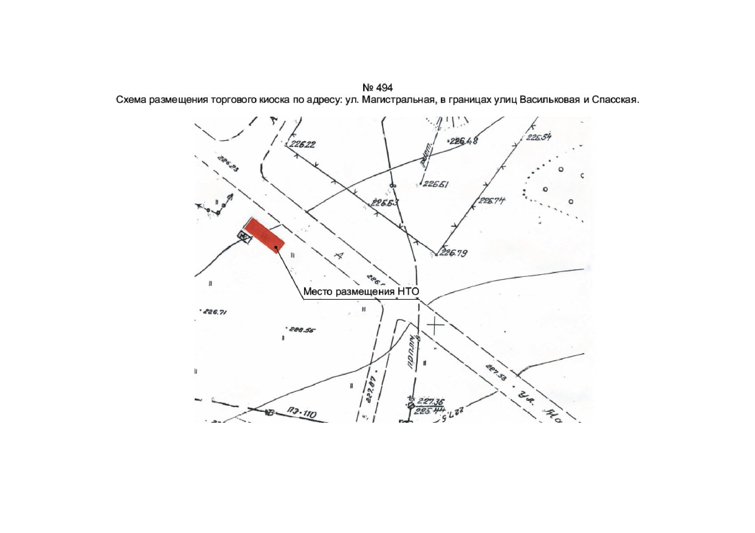
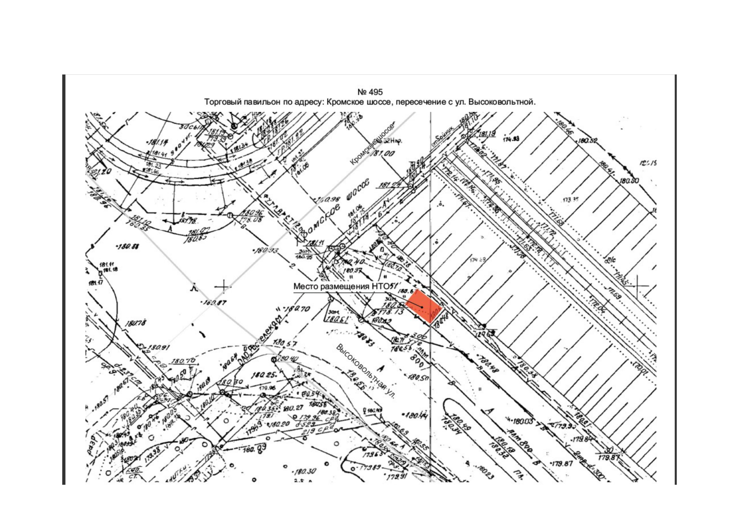

Начальник управления
муниципального имущества
и землепользования С.В. Поляков

ачальник УМИЗ Т.В. Решетова

